
采购编号：ZJCG2023-09-04-02

沣西新城开展重大决策社会稳定风险评估课题（二次）

竞争性磋商文件

采购人：陕西省西咸新区沣西新城党政办公室

采购代理机构：陕西贞吉建设项目管理有限公司

二○二三年十一月
目 录
第一部分 竞争性磋商公告 5
第二部分 供应商须知前附表 7
第三部分 磋商须知 16
A 总则 16
1. 适用范围 16
2. 定义 16
3. 合格的供应商 16
4. 合格服务 16
5. 费用 17
B 磋商文件说明 17
6．磋商文件的构成 17
7．磋商文件的澄清 17
8．磋商文件的修改 17
C．响应文件的编写 18
9．响应文件编制的原则 18
10．磋商语言 18
11．计量单位 18
12．响应文件的组成 18
13．响应文件格式 18
14．磋商报价 18
15．磋商货币 19
16．证明供应商资格的证明文件 19
17．证明服务的合格性和符合磋商文件规定的文件 19
18．磋商保证金 20
19．磋商有效期 20
20．响应文件的签署及格式 20
D．响应文件的递交 20
21．响应文件的数量、包装和标记 20
22．磋商截止时间 19
23．响应文件的修改与撤回 19
E．磋商/评审 20
24．磋商 20
25．磋商小组 20
26．响应文件的审核 21
27．响应文件的澄清 22
28．响应文件的比较和评价 22
29．评审原则及主要方法 23
30.需要落实的政府采购政策 25
31．与采购人、采购代理机构和磋商小组接触 25
F．授予合同 33
32．供应商确定及合同授予 33
33．接受和拒绝任何或所有磋商的权力 34
34．腐败和欺诈行为 34
35. 招标代理服务费 34
第四部分 合同格式 36
第五部分 附件—磋商响应文件格式 41
附件1 磋商响应函 42
附件2 磋商报价表 43
附件3 商务偏离表 44
附件4 类似项目业绩一览表 45
附件5 法定代表人授权委托书 46
附件6 拟投入本项目人员汇总表 47
附件7 拟投入本项目的主要人员简历表 48
附件8 供应商无重大违法记录书面声明 49
附件9 服务方案 50
附件10 承诺书 51
附件11 供应商资格证明文件及其他 52
第六部分 采购内容及要求 63

特别提示
各供应商，在此我们特别提醒您注意以下事项：
一、有关磋商响应文件：
1、请您仔细阅读磋商文件并正确理解磋商文件中各项具体要求。如您对磋商文件有疑问，请在磋商文件规定的时间内以书面形式提出，逾期将被拒绝受理。
2、请您严格按照磋商文件载明的磋商响应文件的格式要求编制磋商响应文件。
3、请您仔细核对您的磋商响应文件是否已按照磋商文件的要求签字、签章和加盖单位公章，您的实质性条款是否满足磋商文件要求，您的磋商响应文件中所附资格证明等资料是否齐全、有效且是否满足磋商文件要求。
提示：您的磋商响应文件若不满足以上条件将有被否决的风险。
二、有关招标：
本项目采用不见面开标方式，请各投标单位仔细阅读磋商文件。
三、关于弃标的说明
若您因为一些特殊原因不能参加本次投标活动，请您务必以书面形式告知我们，以便我们正常开展后期工作，同时也避免再次打扰您，感谢您的配合。
四、关于供应商注册登记提醒：
根据陕西省财政厅关于政府采购供应商注册登记有关事项的通知，如所投本项目的供应商未在陕西省政府采购网（http://www.ccgp-shaanxi.gov.cn/）注册登记加入陕西省政府采购供应商库的，应按要求及时办理注册登记，并接受财政部门监督管理。
五、关于线上操作流程：
1、办理CA锁。(类别：政府采购项目，咨询电话:400-636-9888 029-88661267 88661266 ）；
2、网上报名。在陕西省西咸新区公共资源交易中心平台（http://xxxq.sxggzyjy.cn/）报名；；
3、下载竞争性磋商文件。供应商在报名确认后登陆陕西省西咸新区公共资源交易中心平台（http://xxxq.sxggzyjy.cn/）下载竞争性磋商文件；
4、下载编标工具，编辑磋商响应文件，并在规定时限之前上传磋商响应文件。
5、供应商如需申请电子保函、投标贷、中标贷业务，可通过CA锁登录西咸新区公共资源交易系统或直接通过西咸新区公共资源交易中心
http://xxxq.sxggzyjy.cn/wblj/009001/jyxtlogin.html登录金融服务平台进行，具体操作详见相关操作规程。
备注：系统咨询电话400-928-0095
请各投标单位仔细阅读上述提示。如需帮助，请您与我们的工作人员联系，我们将非常高兴为您服务。
第一部分 竞争性磋商公告

一、项目基本情况

项目概况
沣西新城开展重大决策社会稳定风险评估课题（二次）的潜在供应商应在西咸新区公共资源交易平台进行报名获取采购文件，并于2023年11月16日14时00分（北京时间）前提交响应文件。
项目编号：ZJCG2023-09-04-02
项目名称：沣西新城开展重大决策社会稳定风险评估课题（二次）
采购方式：竞争性磋商
预算金额：300,000.00元
采购需求：
合同包1(沣西新城开展重大决策社会稳定风险评估课题（二次）):
合同包预算金额：300,000.00元
合同包最高限价：300,000.00元
品目号 | 品目名称 | 采购标的 | 数量（单位） | 技术规格、参数及要求 | 品目预算(元) | 最高限价(元)
1-1 | 其他服务 | 沣西新城开展重大决策社会稳定风险评估课题（二次） | 1(家) | 详见采购文件 | 300,000.00 | 300,000.00
本合同包不接受联合体投标
合同履行期限：以合同签订为准

二、申请人的资格要求：
1.满足《中华人民共和国政府采购法》第二十二条规定;
2.落实政府采购政策需满足的资格要求：
合同包1(沣西新城开展重大决策社会稳定风险评估课题（二次）)落实政府采购政策需满足的资格要求如下:
依据《中华人民共和国政府采购法》和《中华人民共和国政府采购法实施条例》的有关规定，落实政府采购“优先获取节能环保产品、扶持小微企业、监狱企业、福利企业”等相关政策。 （1）《财政部国家发展改革委关于印发〈节能产品政府采购实施意见〉的通知》（财库〔2004〕185号）； （2）《国务院办公厅关于建立政府强制采购节能产品制度的通知》（国办发〔2007〕51号）； （3）《关于环境标志产品政府采购实施的意见》（财库〔2006〕90号）； （4）《关于印发〈政府采购促进中小企业发展管理办法〉的通知》（财库〔2020〕46号）、《关于进一步加大政府采购支持中小企业力度的通知》财库〔2022〕19号）； （5）《财政部司法部关于政府采购支持监狱企业发展有关问题的通知》（财库〔2014〕68号）； （6）《关于促进残疾人就业政府采购政策的通知》（财库〔2017〕141号）； （7）《财政部发展改革委生态环境部市场监管总局关于调整优化节能产品、环境标志产品政府采购执行机制的通知》（财库〔2019〕9号）；（8）《财政部、农业农村部、国家乡村振兴局、中华全国供销合作总社关于印发<关于深入开展政府采购脱贫地区农副产品工作推进乡村产业振兴的实施意见>的通知》（财库〔2021〕20号）。（9）《财政部、农业农村部、国家乡村振兴局关于运用政府采购政策支持乡村产业振兴的通知》（财库〔2021〕19号）。（10）陕西省中小企业政府采购信用融资办法》（陕财办采〔2018〕23号）.（11）《商品包装政府采购需求标准（试行）》和《快递包装政府采购需求标准（试行）》（财办库[2020]123 号）（12）《关于进一步加强政府绿色采购有关问题的通知》（陕财办采〔2021〕29 号）。（13）如有最新颁布的政府采购政策，按最新的文件执行。
3.本项目的特定资格要求：
合同包1(沣西新城开展重大决策社会稳定风险评估课题（二次）)特定资格要求如下:
（1）、具备独立承担民事责任的能力，具有法人、事业法人、其它组织或自然人的营业执照等证明文件；
（2）、法定代表人授权书及被授权人身份证复印件加盖公章；(法定代表人直接参加投标，只须提交其身份证及其复印件)；
（3）、供应商不得为“中国执行信息公开网”网站（http://zxgk.court.gov.cn/）中列入失信被执行人，不得为“信用中国”网站（www.creditchina.gov.cn）中列入重大税收违法失信主体的供应商，不得为中国政府采购网（www.ccgp.gov.cn）政府采购严重违法失信行为记录名单中被财政部门禁止参加政府采购活动的供应商；
（4）、单位负责人为同一人或者存在控股、管理关系的不同单位，不得同时参加本次招标；
（5）本项目专门面向中小企业采购，仅限符合《政府采购促进中小企业发展暂行办法》（财库〔2020〕46号）条件的中小企业参与，提供中小企业声明函。
（6）、本次项目不接受联合体投标；
注：根据《国务院关于开展营商环境创新试点工作的意见(国发〔2021〕24号)》，简化对政府采购供应商资格条件的形式审查，简化对供应商资格条件等的形式审查，不再要求供应商提供相关财务状况、缴纳税收和社会保障资金等证明材料，降低政府采购供应商交易成本。根据《关于实施政府采购供应商基本资格条件承诺制的通知（沣西财金发〔2022〕75号）》，供应商在参与政府采购项目投标时，可对《中华人民共和国政府采购法实施条例》第十七条第一款第（二）项、第（三）项、第（四）项所要求提供的相关材料进行简化。简化后，供应商只需以书面形式提供规定格式的《基本资格条件承诺函》。
三、获取采购文件
时间：2023年11月06日至2023年11月10日，每天上午 09:00:00 至 12:00:00 ，下午 14:00:00 至 17:00:00 （北京时间,法定节假日除外）
地点：在西咸新区公共资源交易平台进行报名
方式：在线获取
售价：免费获取

四、响应文件提交
截止时间：2023年11月16日 14时00分00秒 （北京时间）
地点：陕西省西咸新区公共资源交易中心不见面开标大厅

五、开启
时间：2023年11月16日 14时00分00秒 （北京时间）
地点：陕西省西咸新区公共资源交易中心不见面开标大厅

六、公告期限
自本公告发布之日起3个工作日。

七、其他补充事宜
（1）供应商须于 2023-11-06 09:00:00至2023-11-10 17:00:00期间登录陕西省西咸新区公共资源交易中心平台（http://xxxq.sxggzyjy.cn/） 进行报名，并及时下载项目相关文件资料。（2）供应商须在获取磋商文件时限内登录全国公共资源交易平台（陕西省西咸新区）系统直接下载（SXSZF 版本）磋商文件。逾期下载通道将关闭，未及时下载磋商文件将会影响后续开评标活动。（3）请各供应商获取磋商文件后，按照陕西省财政厅《关于政府采购供应商注册登记有关事项的通知》要求，通过陕西省政府采购网注册登记加入陕西省政府采购供应商库。（4）办理CA锁方式（仅供参考）：供应商初次使用交易平台，需前往陕西省数字证书认证中心股份有限公司办理 CA 锁，办理地址及咨询电话如下：西安市高新三路九号信息岗大厦一层 101室，咨询电话:4006369888 ；西安市长安北路 14 号省体育公寓B 座一楼，咨询电话：029-88661241 ；西安市凤城九路海博广场A座 1707室，咨询电话:029-89608985。（5）供应商在登记免费领取采购文件后，如不参与项目投标，应在递交投标或响应文件截止时间前一日书面形式告知采购代理机构。否则，采购代理机构可以向财政部门反映情况并提供相应的佐证。供应商一年内累计出现三次该情形，将被监督部门记录为失信行为。（6）本项目采用不见面开标，不见面开标大厅登录方式为：全国公共资源交易平台（陕西省西咸新区）→电子交易平台→西咸新区公共资源交易不见面开标系统。具体内容详见磋商文件。（7）本项目执行政府强制、优先采购节能产品，优先采购环境标志产品，支持中小企业，支持监狱和戒毒企业、残疾人企业、扶持不发达地区和少数民族地区、支持脱贫攻坚、乡村振兴等相关政策。（8）为了保证远程不见面开标顺利进行，供应商需使用配备相关设备的电脑提前一小时登录网络开标大厅。相关操作流程详见全国公共资源交易平台（陕西省西咸新区）西咸公共资源交易中心网，技术咨询电话：029-33585729。

八、凡对本次采购提出询问，请按以下方式联系。

1.采购人信息
名称：陕西省西咸新区沣西新城党政办公室
地址：陕西省咸阳市秦都区秦皇大道沣西管委会
联系方式：029-88689284

2.采购代理机构信息
名称：陕西贞吉建设项目管理有限公司
地址：西安市经济技术开发区赛高国际D座5层503室
联系方式：029-86679931

3.项目联系方式
项目联系人：陈洪雅、姜培栋
电话：029-86679931

第二部分 供应商须知前附表
序号 | 条款 | 编列内容
 | 采购人 | 陕西省西咸新区沣西新城党政办公室
 | 采购项目名称 | 沣西新城开展重大决策社会稳定风险评估课题（二次）
 | 项目编号 | ZJCG2023-09-04-02
 | 资金来源 | 财政拨款
 | 项目属性 | 政府采购服务类
 | 是否专门面向中小企业采购 | □否  ☑是，非中小微企业、监狱企业或者残疾人福利性单位的  供应商，其投标无效
 | 采购代理机构 | 陕西贞吉建设项目管理有限公司
 | 采购内容 | 详见磋商文件第六部分采购内容及要求。本次采购、磋商报价、评审和合同授予均以项目为单位，供应商必须就一个完整项目进行响应。
 | 服务期限 | 自合同签订之日起一年
 | 行业划分 | 根据中小企业划型标准规定（工信部联企业[2011]300号），本项目属于 其他未列明行业 。
 | 报价 | 若供应商报价超出采购预算（最高限价），作为不实质性响应竞争性磋商文件处理。
 | 质量要求 | 达到国家相关规范、标准及采购人考核要求。
 | 磋商保证金 | 根据《西咸新区财政局关于促进政府采购公平竞争优化营商环境》（陕西咸财函【2021】359号文），本次项目无需缴纳投标保证金。
 | 磋商有效期 | 响应文件从磋商之日起，有效期为90日历天。
 | 是否允许进口  产品投标 | 否
 | 资格要求 | （一）基本资格条件：符合《中华人民共和国政府采购法》第二十二条的规定，并提供以下资料：  1、提供合格有效的法人或者其他组织的营业执照等证明文件，自然人的身份证明；响应人是法人或其他组织的应提供营业执照等证明文件，响应人是自然人的应提供有效的自然人身份证明。  2、提供《基本资格条件承诺函》，供应商应对承诺内容的真实性、合法性、有效性负责。经调查核实为虚假承诺的，视同为“提供虚假材料谋取中标、成交”的违法行为，依照《中华人民共和国政府采购法》等法律法规追究相应责任。承诺函格式详情见竞争性磋商文件附件。不提供《基本资格条件承诺函》的供应商需提交如下资格证明文件：  ①提供2020年度或2021年度或2022年度经审计的财务报告（成立时间至提交磋商响应文件截止时间不足一年的可提供成立任意时段的资产负债表），或其基本存款账户开户银行出具的资信证明及基本存款账户开户许可证（基本账户信息表）；  ②提供具有履行合同所必需的设备和专业技术能力的承诺；（格式自拟）  ③提供2023年1月至开标时间前已缴纳的至少一个月的纳税证明或完税证明（税种应包含营业税或增值税或企业所得税），其中纳税证明或完税证明上应有代收机构或税务机关的公章或业务专用章，其他组织和自然人提供自2023年1月1日至开标时间前至少一个月缴纳税收的凭据，依法免税的单位应提供相关证明材料；  ④提供2023年1月至开标时间前已缴存的至少一个月的社会保障资金缴存单据或社保机构开具的社会保险参保缴费情况证明，依法不需要缴纳社会保障资金的单位应提供相关证明材料；  ⑤参加政府采购活动前3年内，在经营活动中没有重大违法记录的书面声明（格式自拟）  （二）、特定资格条件：  - 法定代表人直接参加投标的，须出具法定代表人身份证明书；法定代表人授权代表参加投标的，须出具法定代表人授权委托书；  - 投标人不得为“信用中国”网站（www.creditchina.gov.cn）中列入失信被执行人和重大税收违法失信主体的单位，不得为“中国政府采购网”（www.ccgp.gov.cn）政府采购严重违法失信行为记录名单中被财政部门禁止参加政府采购活动的单位。  - 本项目不接受联合体投标。单位负责人为同一人或者存在直接控股、管理关系的不同供应商，不得参加同一合同项下的政府采购活动。  - 本项目专门面向中小企业采购，仅限符合《政府采购促进中小企业发展暂行办法》（财库〔2020〕46号）条件的中小企业参与，提供中小企业声明函。  注：上述资格证明文件为必备资质，欠缺其中任何一项或某项达不到要求，按无效磋商响应文件处理；所有资料都须加盖电子签章附在磋商响应文件中。
 | 踏勘 | 自行踏勘。查看现场所发生的费用和风险由供应商自己承担。供应商因自身原因未到项目实施现场实地查看的，成交后签订合同时和履约过程中，供应商不得以不完全了解现场情况为由，提出任何形式的增加合同外价款或索赔的要求。
 | 合同签订 | 成交单位与采购人签订合同。
 | 磋商响应文件份数 | 供应商应当在规定时间内上传电子磋商响应文件。
 | 磋商响应文件递交地点及截止时间 | 截止时间：2023年11月16日14:00  地 址：陕西省西咸新区公共资源交易中心不见面开标系统  （开标当天需在磋商文件递交截止时间前进入系统进行签到）
 | 开标形式 | ☑☑不见面开标 ◻□见面开标  详见本章“不见面开标相关说明”。
 | 开 标 | 截止时间：2023年11月16日14:00  地 址：陕西省西咸新区公共资源交易中心不见面开标系统  （开标当天需在磋商文件递交截止时间前进入系统进行签到）
 | 资格审查方式 | 资格后审
 | 供应商提出问题的截止时间 | 在磋商响应文件递交截止日3日前
 | 采购人书面澄清的时间 | 采购人在提交磋商响应文件截止时间5日前，以书面形式发出的对磋商文件的澄清或修改内容
 | 供应商要求澄清磋商文件的截止时间 | 在磋商响应文件递交截止日3日前
 | 澄清或者修改时间 | 采购代理机构可对已发出的磋商文件进行必要的澄清或者修改，澄清或者修改的内容作为磋商文件的组成部分。澄清和修改的内容可能影响响应文件编制的，采购代理机构应当在提交首次响应文件截止时间至少五日前，以书面形式通知所有获取磋商文件的供应商，并对供应商具有约束力。供应商在收到上述通知后，应当立即以书面形式向采购代理机构确认；不足五日的，采购代理机构应当顺延提交首次响应文件截止时间。
 | 供应商确认收到磋商文件澄清的时间 | 在有关磋商文件的澄清函发出24小时内
 | 供应商确认收到磋商文件修改的时间 | 在有关磋商文件修改的书面文件发出24小时内
 | 投标人失信行为 | 投标人有《陕西省政府采购领域投标人违法失信“黑名单”信息共享和联合惩戒实施办法》第四条规定的情形之一的，处以采购金额千分之五以上千分之十以下的罚款，列入不良行为记录名单，在一至三年内禁止参加政府采购活动，有违法所得的，并处没收违法所得，情节严重的，由工商行政管理机关吊销营业执照；构成犯罪的，依法追究刑事责任，同时纳入黑名单系统。
 | 不见面开标相关说明 | 1、交易平台采用国家授时中心的标准时间，  2、不见面开标大厅登录方式为:全国公共资源交易平台（陕西省西咸新区）一→电子交易平台→西咸新区公共资源交易不见面开标系统。  3、开标当日,供应商不必抵达开标现场，可通过西咸新区公共资源交易不见面开标系统参加开标会议，并根据需要使用不见面开标系统与现场招标人进行互动交流、澄清、质疑等活动。  4、根据《电子招标投标办法》有关规定，磋商响应文件提交截止时间前，招标人或招标代理提前进入西咸新区公共资源交易不见面开标系统,播放测试音频，开启直播等功能，各供应商务必在开标前完成在线签到工作，否则将视同为放弃投标。  5、各供应商参加不见面开标项目，应根据竞争性磋商文件的要求使用电子交易平台提供的标书制作工具完成磋商响应文件的编制、签章和加密（加密和解密须用同一数字证书) ，并在投标截止时间前完成电子磋商响应文件的上传，确保上传的电子磋商响应文件的完整性、准确性及保密性。供应商编制磋商响应文件时，涉及的有关原件应在磋商响应文件中提供电子版。  6、各供应商需实时在线观看音视频直播并及时互动，未按时加入系统或未在线参与互动的，视为放弃标书解密和对开评标全过程质疑、澄清、答辩的权利，并承担由此产生的相应后果。  7、开标、评标过程中，参与远程互动的各供应商应为同一个人，在否决投标、澄清、质疑等特殊情况下需要互动时，供应商一端参与互动的人员只能是供应商的法定代表人或授权委托人（答辩等类似环节需要其他人员参与的除外），供应商不得以不承认互动人员的资格或身份等为借口推脱，供应商自行承担随意更换人员所导致的一切后果。  8、根据评标办法进行系数抽取时，现场随机抽取过程全程视频直播。如受网络带宽、硬件设备等因素影响，远程供应商通过西咸新区公共资源交易不见面开标系统观看时，出现音视频卡顿现象的，供应商可在评标完成后3个工作日内以书面方式提出申请调阅现场视频,逾期概不受理。  9、供应商参与不见面开标的电脑应安装有清晰可用的摄像头、音响和麦克风设备。  10、供应商参与不见面开标的电脑须安装正确驱动，可在不见面开标系统登录界面的驱动下载页面进行下载及后续安装。  11、为更好实时查看不见面开标室现场，推荐使用50M及以上网络宽带。  12、参与不见面开标的供应商，应当仔细阅读系统操作手册（详情请登录陕西省西咸新区公共资源交易中心官网查询。）  13、突发状况的应急处置  在开评标过程中，如因停电、断网、电子化系统故障等特殊原因导致电子化开、评标工作无法正常进行时，采购代理机构将及时汇报政府采购监管部门，并等待或中止后续活动。
 | 质疑 | 依据政府采购相关法律法规，供应商有异议应遵循以下要求：  供应商提出质疑应根据中华人民共和国财政部令第94号《政府采购质疑和投诉办法》第十二条规定内容签字或盖章并加盖公章提交，并附法定代表人授权委托书及被授权人身份证。  （一）第十二条 供应商提出质疑应当提交质疑函和必要的证明材料。质疑函应当包括：  1、供应商的姓名或者名称、地址、邮编、联系人及联系电话；  2、质疑项目的名称、编号；  3、具体、明确的质疑事项和与质疑事项相关的请求；  4、事实依据；  5、必要的法律依据；  6、提出质疑的日期。  （二）供应商认为采购文件、采购过程和中标、成交结果使自己权益受到损害的，可以在知道或应知其权益受到损害之日起七个工作日内，以书面形式向采购人提出。  （三）供应商应知其权益受到损害之日，是指：  （1）对可以质疑的采购文件提出质疑的，为收到采购文件之日或者采购文件公告期限届满之日；  （2）对采购过程提出质疑的，为各采购程序环节结束之日；  （3）对中标或者成交结果提出质疑的，为中标或者成交结果公告期限届满之日。  接收单位：陕西贞吉建设项目管理有限公司  接 收 人：陈洪雅 / 姜培栋  联系电话：029-86679931  地 址：西安市经济技术开发区赛高国际D座5层503室
 | 投诉 | 1、质疑人对采购代理机构或采购人的答复不满意，以及采购代理机构或采购人未在规定时间内做出答复的，可以在答复期满后15个工作日内向政府采购监管机构提出投诉。  2、投诉的事项不得超出已质疑事项的范围。
 | 关于验收 | 中标成交人与采购人应严格按照财政部《关于进一步加强政府采购需求和履约验收管理的指导意见》（财库〔2016〕205号）的要求进行验收。  （一）服务期满后，采购人进行验收，确认服务标准和服务方式是否达到采购要求（必要时采购人可委托技术专家对项目进行验收）。验收合格后，填写政府采购项目验收单（一式伍份）作为对项目的最终认可。  （二）验收依据  1、磋商文件、响应文件、澄清表（函）；  2、本合同及附件文本；  3、合同签订时国家及行业现行的标准和技术规范。  （三）成交服务商应向采购人提交项目实施过程中的所有资料，以便采购人日后管理和维护。
 | 其他应说明事项 | 1）、制作电子磋商响应文件。供应商须在“全国公共资源交易中心平台(陕西省)(http://ww.sxggzyjy.cn/)的“服务指南”栏目“下载专区”中，免费下载“陕西省公共资源交易平台政府采购电子标书制作工具”，并使用该客户端制作电子磋商响应文件，制作扩展名为“. SXSTF”的电子响应文件  2）、递交电子磋商响应文件。登录陕西省西咸新区公共资源交易中心平台(http://xxxq.sxggzyiy.cn/)选择“电子交易平台一陕西政府采购交易系统一陕西省西咸新区公共资源交易平台一供应商”进行登录，登录后选择“交易乙方”身份进入，选择“上传磋商响应文件”菜单页面，上传加密的电子化磋商响应文件。上传成功后，电子化平台将予以记录。
 | 成交公告  媒介、期限 | 公告媒介：陕西省政府采购网，全国公共资源交易平台（陕西省·西咸新区）  公告期限：1个工作日
特殊情况处理 |  | 1、有效投标供应商不足三家时，按相关规定执行。  2、依据西安市财政局 市财函【2021】431号文件的规定：供应商登记免费领取采购文件的，如不参与项目投标，应在递交投标（或响应）文件截止时间前一日以书面形式告知采购代理机构。否则，采购代理机构可以向财政部门反映情况并提供相关的佐证。供应商一年内累计出现三次该情形，将被监管部门记录为失信行为。  根据西咸新区财政局《关于促进政府采购公平竞争优化营商环境的通知》要求。供应商若不参与项目投标，应在递交响应文件截止前一日以书面形式（格式如下，签字或盖章后发回代理机构邮箱1027132201@qq.com）告知采购代理机构。否则，采购代理机构可以向财政部门反映情况并提供相应的佐证。供应商一年内出现累计三次该情形，将被监管部门记录为失信行为。  不参与投标告知函  陕西贞吉建设项目管理有限公司：  我单位（供应商全称），于 年 月 日，经研究决定，由于 （不参与理由）， 确认不参与关于（项目名称） 的投标活动。 特此说明！  单位名称（盖章）：  时间：
需要补充的  其他内容 |  | 供应商须在开标前完成陕西省政府采购网入库，具体详见陕西省政府采购网《陕西省财政厅关于政府采购供应商注册登记有关事项的通知》

第三部分 磋商须知

A 总则

1. 适用范围
1.1 本磋商文件仅适用于本磋商公告中所叙述项目的货物采购。
1.2本次采购属货物类政府采购，采购人，采购代理机构、供应商、磋商小组的相关行为均受《中华人民共和国政府采购法》、《政府采购竞争性磋商采购方式管理暂行办法》、财政部规章及政府采购项目所在地有关法规、规章的约束，其权利受到上述法律法规的保护。
1.3 磋商文件解释权归采购代理机构所有。

2. 定义
2.1 “采购人”系指陕西省西咸新区沣西新城党政办公室
“采购代理机构”系指陕西贞吉建设项目管理有限公司。
2.2 “供应商”系指响应采购人要求提交响应文件的供应商。
2.3 “货物”系指供应商按磋商文件规定，须向买方提供的产品及其它有关技术资料和材料。。
2.4“服务”系指磋商文件规定货物、供应商须承担的运输、技术支持、售后服务以及其他类似的义务。

3. 合格的供应商
3.1 凡符合供应商资格要求且有能力提供采购货物的供应商均可参加磋商采购活动。
3.2 供应商必须在磋商公告载明的地点获取磋商文件并登记备案，未经获取磋商文件并登记备案的潜在供应商均无资格参加本次磋商采购活动。
3.3 供应商应参照《中华人民共和国政府采购法》、《政府采购竞争性磋商采购方式管理暂行办法》及其它有关的中国法律和法规。
3.4 只有在法律上和财务上独立，合法运作，并独立于采购代理机构和采购人的供应商才能参加磋商采购活动。

4. 合格服务
4.1 合同中提供的所有有关的服务，均应来自国家有关政府采购规定的服务的合格来源，本合同的支付也仅限于这些服务。

5. 费用
5.1 供应商应承担所有与编写和提交响应文件有关的费用，无论磋商过程中的做法和结果如何，采购人和采购代理机构在任何情况下均无义务和责任承担这些费用。

B 磋商文件说明

6．磋商文件的构成
6.1 磋商文件用以阐明所需提供的服务、采购、磋商程序和合同条件。磋商文件包括：
6.1.1 竞争性磋商公告；
6.1.2 供应商须知前附表；
6.1.3 磋商须知；
6.1.4 合同一般条款；
6.1.5 附件—磋商响应文件格式；
6.1.6 采购内容及要求。
6.2供应商应认真阅读磋商文件中所有的事项、格式条款和规范要求等。供应商没有对磋商文件全面做出实质性响应是供应商的风险。

7．磋商文件的澄清
7.1 任何要求对磋商文件澄清的供应商，均应以书面形式在规定时间内通知采购代理机构。在此之后提出的质疑为无效质疑。采购代理机构将视情况确定采用适当方式予以澄清或以书面形式予以答复，涉及变更或修正内容在政府采购发布媒体上发布更正公告，并以书面形式通知所有磋商文件收受人，且作为磋商文件的组成部分。

8．磋商文件的修改
8.1 在磋商文件要求提交响应文件截止时间前，无论出于何种原因，采购人可主动地或在解答供应商要求澄清的问题时对磋商文件进行修改。
8.2 磋商文件的修改将以书面形式通知所有磋商文件的收受人，供应商在收到该通知后应立即以传真的形式予以确认。
8.3 为使供应商在准备响应文件时，有充分的时间对磋商文件的修改进行研究考虑，采购人可自行决定，酌情推迟磋商截止日期，并以书面形式通知所有已购买磋商文件的供应商。
8.4 磋商文件的修改书将构成磋商文件的一部分，对采购人和供应商都具有约束力。

C．响应文件的编写

9．响应文件编制的原则
9.1 供应商应在认真阅读磋商文件所有内容的基础上，按照磋商文件的要求编制完整的响应文件。磋商文件中对响应文件格式有要求的，应按格式逐项填写内容，不准有空项；无相应内容可填的项应填写“无”、“没有相应指标”等明确的回答文字。响应文件中留有空项的，将被视为不完整响应的响应文件，其将有可能被拒绝。
9.2 供应商必须保证响应文件所提供的全部资料真实可靠，并接受对其中任何资料进一步审查的要求。

10．磋商语言
10.1 由供应商编写的响应文件和往来信件应以简体中文书写。

11．计量单位
11.1 除在磋商文件的技术规格中另有规定外，计量单位应使用中华人民共和国法定计量单位。

12．响应文件的组成
12.1采购人只接受供应商提供的唯一响应方案，不接受任何有选择的方案和报价（包括有条件的折扣）。供应商未按要求，提供了选择方案和/或报价的，其磋商将被拒绝。
12.2 供应商编写的响应文件应包括下列部分：
(1) 磋商响应函、磋商报价表以及所有附件内容。
(2) 按照供应商须知出具的供应商资格证明文件。
(3) 按照供应商须知出具的报价符合磋商文件规定的证明文件及供应商认为需加以说明的其他内容。
(4) 磋商文件要求供应商提供的其他内容。

13．响应文件格式
13.1 供应商应按磋商文件中提供的响应文件格式填写“磋商响应函”、“磋商报价表”以及其他相关文件。

14．磋商报价
14.1 供应商应对所列的所有要求按项目进行响应，不得将采购内容拆开响应。
14.2 磋商报价为供应商响应文件中所列的各项支付金额的总和。磋商报价将不会因国家政策调整及市场变化因素而得到调整。
14.3本项目报价为供应商完成采购范围内全部工作的费用（产品(设备)费、材料、安装调试费、运杂费（含保险）、仓储保管费、技术培训费、检测费、劳务、风险、利润、规费、税金、验收、招标代理服务费、评审费、竣工验收费、政策性文件规定的各项应有费用等其他一切相关费用）；
14.4凡本磋商文件要求（或允许）及供应商认为需要进行磋商总报价的各项费用项目（不论是否要求进入报价），若报价时未报或未在响应文件中予以说明，采购人将认为这些费用供应商已计取，并包含在总报价中（项目内容、项目量调整除外）。供应商按上述14.2款要求填写“分项报价表”只是为了方便采购人对磋商响应文件进行比较，并不限制采购人以其它方式签订合同的权力。
14.5 供应商应按照磋商文件附件提供的格式填写“磋商报价表”。如果“磋商报价表”中的报价与响应文件中的报价不符，以“磋商报价表”中的价格为准。文字大写表示的数据与同一数字表示的有差别，则以文字大写表示的数据为准。如果单价与总价不符，以单价为准；除非磋商小组认为单价有明显的小数点错误，此时应以合价为准，并修改单价。
14.6 供应商所报的磋商报价在合同执行过程中是固定不变的，不得以任何理由予以变更。以可调整的价格提交的响应文件将作为非响应性磋商而予以拒绝。
14.7凡因供应商对磋商文件阅读不深、理解不透、误解、疏漏、或因市场行情了解不清造成的后果和风险均由供应商自负。磋商响应过程中所产生的一切费用由供应商自行承担。
14.8采购人只接受供应商提供的唯一响应方案，不接受备选方案。
14.9“分项报价表”，只是为了方便采购人对响应文件进行比较，并不限 制采购人以其它方式签订合同的权力。

15．磋商货币
15.1 采购人只接受人民币作为唯一磋商货币。

16．证明供应商资格的证明文件
16.1 供应商必须按要求提交证明文件，以证明其有资格参加磋商和成交后有履行合同的能力，并作为其响应文件的一部分。

17．证明服务的合格性和符合磋商文件规定的文件
17.1 供应商应对磋商文件中的各项条款做出清晰准确的答复。
17.2 证明服务质量与磋商文件的要求相一致的文件，它可以是文字资料、图表、数据、证书、业主证明，包括：
a. 提供服务方案。
b. 供应商书面承诺：将承担起后期服务的责任，并提供服务承诺书。
18．磋商保证金
根据《西咸新区财政局关于促进政府采购公平竞争优化营商环境》（陕西咸财函【2021】359号文），本次项目无需缴纳投标保证金。
19．磋商有效期
19.1 响应文件从磋商之日起，磋商有效期为90天。响应文件的有效期比本须知规定的有效期短的，将被视为非响应报价，采购人有权拒绝。
19.2 特殊情况下，采购人可于磋商有效期满之前要求供应商同意延长有效期，要求与答复均应为书面形式。供应商可以拒绝上述要求，其磋商保证金不被没收。对于同意该要求的供应商，既不要求也不允许其修改响应文件，但将要求其相应延长磋商保证金的有效期，有关退还和没收磋商保证金的规定在磋商有效期的延长期内继续有效。
19.3从磋商截止期至供应商在磋商响应函格式中确定的磋商有效期之间的这段时间内，供应商不得撤回其响应文件。

响应文件的签署及格式
供应商在磋商过程中，签订、履行、通知等事项的书面文件中的单位盖章、印章、 公章等处均应使用与供应商全称相一致的公章，不得使用其他形式（如带有“专用 章”等字样）的印章。如响应过程中供应商使用专用章，须提供特别说明函，明确 该专用章作为相关响应文件的盖章，其效力等同于公章（该特别说明函须同时加盖 供应商公章和供应商专用章）。
本项目为不见面开标，以供应商须知前附表为准。

D．响应文件的递交

21．响应文件的数量、包装和标记
21.1 以供应商须知前附表为准。
21.2 在磋商文件要求提交响应文件的截止时间之后递交的响应文件，为无效文件，采购代理机构应当拒绝接收，未在响应文件的截止时间将电子磋商响应文件上传至西咸新区公共资源交易平台或无解锁的，磋商响应文件视为无效文件。

22．磋商截止时间
22.1 所有响应文件都必须按“磋商公告”中规定的响应文件递交截止时间前递交。
22.2 出现第8.3款因磋商文件的修改推迟磋商截止日期时，则按采购人修改通知规定的时间递交。
22.3在响应文件递交截止时间之后的任何响应文件将被拒绝接收。
22.4在开标环节出现下列情况之一的，其电子响应文件视为无效文件
22.4.1、供应商拒绝对电子响应文件进行解密的；
22.4.2、因供应商自身原因（如未带CA锁、或所带CA锁与制作电子响应文件使用的CA锁不一致、或沿用旧版磋商文件编制响应文件等情形），导致在规定时间内无法解密响应文件的；
22.4.3、上传的电子响应文件无法打开的；
22.4.4、政府采购法律法规规定的其他无效情形。

23．响应文件的修改与撤回
23.1 供应商在递交响应文件后，在规定的截止时间之前，可以以书面形式补充修改或撤回已提交的响应文件，并以书面形式通知采购代理机构。补充或修改的内容作为响应文件的组成部分。
23.2 供应商对响应文件的补充修改，应按照磋商文件的规定密封、标记和提交。其送达时间不得迟于磋商截止时间。
23.3 在磋商截止期之后，供应商不得对其磋商做任何修改。
23.4 已提交响应文件的供应商，在提交最后报价之前，可以根据磋商情况退出磋商。采购人、采购代理机构按照规定退还退出磋商的供应商磋商保证金。
23.5无论供应商成交与否或者废标，其响应文件概不退还。

E．磋商/评审

24．磋商
24.1 采购代理机构按磋商公告中规定的时间和地点接受供应商递交的响应文件。供应商的法定代表人或其授权的代表签到，并参加磋商会议。如果未按前述规定签到、参加磋商会议，供应商的响应文件将按无效响应文件处理。
24.2按照《中华人民共和国政府采购法》和《政府采购竞争性磋商采购方式管理暂行办法》的相关规定，由磋商小组与各个供应商分别进行磋商。采购代理机构将作磋商价格记录，磋商价格记录包括 “磋商报价表”规定的全部内容。
按照陕西省财政厅《关于政府采购有关问题的通知》（陕财办采资〔2016〕53号）第六条规定，在每轮磋商结束时对服务商的报价均不予公开，故磋商过程中所有磋商报价现场不对供应商公开宣读。
24.3磋商程序:
（1）所有投标供应商应在电子竞争性磋商文件接收截止时间前上传电子磋商响应文件，并在磋商响应文件接收截止时间前登录交易平台不见面开标大厅进行在线签到。截止时间到后宣布开标会议开始。
（2）会议开始后，投标供应商不得离开电脑，在线参加开标会议，并保持在线直到评审结束，同时开标大厅将宣布开标纪律。
（3）开标过程中，供应商商在收到工作人员“开始解密”指令后，请及时使用CA对电子响应文件进行解密。解密时所用CA应与加密响应文件时所用CA相同；评审过程中，磋商小组可能会就某些问题要求服务商进行在线澄清。
（4）解密完成后，进入评审环节。
（5）二次报价结束后，宣布会议结束。
各投标供应商在项目开标、评标期间应保持在线状态，对未在规定时间和要求范围内完成签到、解密、答复、确认、澄清等指令的，视为其放弃，由申请人自行承担相应后果。
注意：“不见面”开评标系统操作说明请详见全国公共资源交易平台（陕西省·西咸新区）网站〖首页·〉服务指南·〉下载专区〗中的《关于在西咸新区公共资源交易活动中全面推行“不见面开标”有关事项的通知》。相关技术问题，请咨询新区交易中心工作人员及相关技术人员：
业务咨询：吴工、林工 029-33583724
技术保障：程工 15061886851

25．磋商小组
25.1 采购人将根据本次采购项目的特点，参照《中华人民共和国政府采购法》等有关规定组建磋商小组。
25.2 磋商小组成员由有关管理、服务等方面的专家组成，其中管理。服务类专家人数不少于总人数的2/3。
25.3 磋商小组成员对各供应商响应文件进行审查、质疑、评估和比较，并推荐成交候选供应商。

26．响应文件的审核
26.1响应文件的资格性审查：依据法律法规和磋商文件的规定，由采购人或采购代理机构对响应文件中的资格证明文件进行审查，以确保供应商是否具备相应资格。
序号 | 项目内容 | 评审标准
1 | 具有独立承担民事责任能力的法人、其他组织或自然人，提供营业执照；自然人参与的提供其身份证 | 合法有效
2 | 提供《基本资格条件承诺函》 | 合法有效
3 | 法定代表人授权书及被授权人身份证复印件加盖公章  （法定代表人直接投标，只须提交其身份证） | 合法、真实有效
4 | 投标人不得为“信用中国”网站（www.creditchina.gov.cn）中列入失信被执行人和重大税收违法失信主体的单位，不得为“中国政府采购网”（www.ccgp.gov.cn）政府采购严重违法失信行为记录名单中被财政部门禁止参加政府采购活动的单位  注：开标时间截止后由代理机构现场在相关网站查询后将查询结果提交审查 | 符合要求
5 | 单位负责人为同一人或者存在控股、管理关系的不同单位，不得同时参加本次磋商（提供企业关联关系承诺书） | 符合要求
6 | 本次项目不接受联合体投标（提供非联合体投标声明） | 符合要求
7 | 本项目专门面向中小企业采购，仅限符合《政府采购促进中小企业发展暂行办法》（财库〔2020〕46号）条件的中小企业参与，提供中小企业声明函。 | 符合要求
注意事项：
1．以上资格要求均为必备资格，需提供相关证明文件并加盖供应商公章（如相关证明材料由第三方出具，应有第三方公章），缺项或未按要求响应的视为无效投标。
2.除银行、保险、石油石化、电力、电信行业外，其他行业分支机构在参与投标时，须同时提供分支机构主体资格证明文件和总公司（总所）出具的授权书，总公司（总所）只能授权一家分支机构。经总公司（总所）授权后，总公司（总所）取得的相关资质证书对分支机构有效（法律法规或行业另有规定的除外）。
3．事业单位参与投标时，可不提供财务状况报告、社会保障资金和税收缴纳证明；依法免税或不需要缴纳社会保障资金的供应商，应提供相应证明文件，证明其依法免税或不需要缴纳社会保障资金；自然人（仅限中国公民）参与投标时，只须提供身份证复印件。
4．按照财政部《关于在政府采购活动中查询及使用信用记录有关问题的通知》（财库〔2016〕125号）要求，在资格审查阶段，采购人将对投标供应商的信用记录进行核查，出现招标文件第二章中“关于信用记录的查询和使用”所列失信行为的，将拒绝其参与政府采购活动。
26.2响应文件符合性审查：依据磋商文件的规定，从响应文件的有效性、完整性和对磋商文件的响应程度进行审查，以确定是否对磋商文件的实质性内容作出响应。其内容包括并不局限以下部分：
序号 | 评审内容 | 评审标准
1 | 供应商名称 | 供应商名称和公章、营业执照一致
2 | 投标报价 | 投标报价未超过采购最高限价，无选择性报价
3 | 投标有效期 | 自投标文件递交截止之日起90个日历日
4 | 服务期 | 符合磋商文件要求
5 | 合同响应情况 | 响应磋商文件要求
6 | 其他 | 法律法规规定的废标情况
26.3经过对供应商及响应文件的资格性、符合性审查，出现下列情况者（但不限于），按无效处理。
26.4供应商没有经过正常渠道获取采购文件或供应商的名称与登记领取磋商文件供应商的名称不符；
26.4.1响应文件没有法定代表人授权书（法人直接参加除外）或授权书的合法性或有效性不符合磋商文件规定；
26.4.2供应商资质的有效性或符合性不符合要求的；
26.4.3响应文件的关键内容字迹模糊、无法辨认的；
26.4.4磋商有效期不足的；
26.4.5磋商内容出现漏项或数量与要求不符；
26.4.6响应文件的合同主要条款响应与磋商文件要求不一致（付款、验收等项），附加了采购人难以接受的条件；
26.4.7规定不接受选择方案和选择报价（包括交叉折扣）的，供应商提供了选择方案和/或选择报价（包括交叉折扣）；
26.4.8磋商报价与市场价偏离较大，低于成本，形成不正当竞争；
26.4.9磋商报价超出最高限价的；
26.4.10提供虚假证明，开具虚假资质，出现虚假应答，除按无效标处理外，还进行相应的处罚；
26.4.11供应商有违法违规行为的；
26.4.12其他法律法规规定的废标情况。

27．响应文件的澄清
27.1 在评审期间, 磋商小组在对响应文件的有效性、完整性和响应程度进行审查时，可以要求供应商对响应文件中含义不明确、同类问题表述不一致或者有明显文字和计算错误的内容等作出必要的澄清、说明或者更正。
27.2供应商应进行澄清或说明，但不得超出响应文件的范围或改变响应文件的实质性内容。供应商的澄清、说明或者更正应当由法定代表人或其授权代表签字。

28．响应文件的比较和评价
28.1磋商小组在评审过程中，发现响应文件出现下列情况之一者，按以下原则修正：
28.1.1磋商报价表内容与响应文件中报价内容不一致的，以磋商报价表为准；
28.1.2大写金额和小写金额不一致的，以大写金额为准；
28.1.3如果以单价计算的结果与总价不一致，则以单价为准修改总价；单价金额小数点有明显错位的，应以总价为准，并修改单价；
28.1.4如果用文字表示的数值与用数字表示的数值不一致，以文字表示的值为准。
28.1.5对不同文字文本响应文件的解释发生异议的，以中文文本为准；
28.2如果磋商实质上没有响应磋商文件的要求，其磋商将被拒绝，供应商不得通过修正或撤消不合要求的偏离或保留从而使其磋商成为实质上响应的磋商。
28.3评审程序：采取逐项分步评审方式，每一步评审不符合者，不进入下一步评审，先进行资格性审查，再进行符合性审查。
28.4磋商小组所有成员对上述审查合格的响应磋商文件的单一供应商分别进行磋商，并给予参加磋商的供应商平等的磋商机会。磋商过程中所有磋商报价现场不对供应商公开宣读。
28.5在磋商过程中，磋商小组可以根据磋商文件和磋商情况实质性变动采购需求中的技术、服务要求以及合同草案条款，但不得变动磋商文件中的其他内容。实质性变动的内容，须经采购人代表确认。对磋商文件作出的实质性变动是磋商文件的有效组成部分。供应商应当按照磋商文件的变动情况和磋商小组的要求重新提交响应文件，并由其法定代表人或授权代表签字或者加盖公章。
28.6磋商文件能够详细列明采购标的的技术、服务要求的，磋商结束后，磋商小组应当要求所有实质性响应的供应商在规定时间内提交最后报价。
28.7磋商小组认为供应商的最后报价或者某些分项报价明显不合理或者低于成本，有可能影响产品质量和不能诚信履约的，要求其在磋商小组规定的期限内提供书面文件予以解释说明，并提交相关证明材料；如果其不能在磋商小组规定时间内够提供相关材料证明其报价的合理性，其最后报价为无效报价。
28.9经磋商确定最终采购需求和提交最后报价的供应商后，由磋商小组采用综合评分法对提交最后报价的供应商的响应文件和最后报价进行综合评分。

29．评审原则及主要方法
29.1 磋商小组将遵循公平、公正和择优的原则，对所有提交最后报价的供应商的响应文件评审，都采用相同的程序和标准。
29.2 评审过程的保密：在响应文件的评审、比较、成交候选供应商推荐以及授予合同的过程中，供应商向采购人和磋商小组施加影响的任何行为，都将会导致其报价被拒绝。
29.3评审办法：综合评分法，是指响应文件满足磋商文件全部实质性要求且按评审因素的量化指标评审得分最高的供应商为成交候选供应商的评审方法（本项目不保证最低价成交），本项目磋商小组根据量化指标评审得分由高到底推荐成交候选单位。
评分标准
评分项目 | 内容及标准 | 满分
报价得分 | 1.经初审合格的磋商响应文件，其报价为有效报价，对符合政策性扣减的供应商的有效价格进行政策性扣减，并依据扣减后的价格（评审价格）进行价格评审。  2.满足磋商文件实质性要求供应商的最低报价为基准价，价格分满分10分。  3.报价得分=（评标基准价/投标报价）*10 | 10分
节能、环保、环境标志产品鼓励优惠政策 | 投标产品具有国家节能环保部门提供的认证证书，每提供一个，得1分，本项最高得5分。 | 5分
项目解读 | 对本项目理解与描述的准确性和全面性赋分：  解读与描述内容准确、全面、详细、针对性强，赋[7-15]分；  解读与描述内容一般、针对性一般，赋[0-7)分。 | 15分
服务关键点与初步服务框架说明 | 对本次服务项目的关键点、难点进行说明，提出对应解决策略，并初步建立服务组织框架：  说明内容全面、详细、准确，解决策略针对性强，服务框架明朗，赋[7-15]分；  说明内容一般，解决策略针对性一般，服务框架一般，赋[0-7)分。 | 15分
进度计划 | 根据评估方案编制进度安排的合理性及措施有力性赋分：  进度安排合理且措施有力，赋[5-10]分；  进度安排一般，措施一般，赋[0-5)分。 | 10分
质量保证措施 | 根据评估方案编制的质量保证措施赋分：  质量保证措施全面、可行，赋[2-5分］；  质量保证措施内容一般，赋[0-2）分。 | 5分
保密措施 | 根据投标文件的保密服务措施的合理性及严格性赋0-5分。 | 5分
拟派项目团队组成 | 供应商提供的人员配备根据项目人员配置投入情况的学历、专业、工作经验、工作年限等完全满足项目情况得［10-20分］；供应商提供的人员配备根据项目人员配置投入情况的学历、专业、工作经验、工作年限等较能满足项目情况得[5-10分）；供应商提供的人员配备根据项目人员配置投入情况的学历、专业、工作经验、工作年限等未能满足项目情况得[0-5分）。 | 20分
业绩 | 2020年1月1日至今同类项目业绩，每提供一份合同得1分，满分5分。  （注：以投标文件中加盖公章的合同复印件或交付证明等相关证明文件为准） | 5分
服务承诺 | 根据后续服务承诺全面程度及后续服务措施赋分。  服务承诺全面、详细及后续服务措施明确、可操作性强，赋3-5分（包括3分）。  服务承诺一般及后续服务措施明确性一般，赋0-3分。 | 5分
合理化建议 | 提供利于本项目实施的合理化建议，根据建议的可行性、合理性赋0-5分。 | 5分

29.4磋商小组应当根据综合评分情况，按照评审得分由高到低顺序推荐1-3名以上成交候选供应商，评审得分相同的，按照最后报价由低到高的顺序推荐。评审得分且最后报价相同的，按照技术评审高低顺序推荐。
29.5评审过程中，若出现本办法以外的特殊情况时，将暂停评审，有关情况待磋商小组确定后，再行评定。
29.6磋商结束后，磋商小组应当要求所有实质性响应的供应商在规定时间内提交最后报
价，提交最后报价的供应商不得少于 3 家。符合《政府采购竞争性磋商采购方式管理暂行办法》第三条第四项情形的，提交最后报价的供应商可以为 2 家。
29.7复核与核对评审结果
29.7.1 评分汇总结束后，磋商小组应当进行复核，特别要对拟推荐成交候选供应商的、
报价最低的、磋商响应文件被认定无效的进行重点复核。
29.7.2 评审结果汇总完成后，评审报告签署前，采购代理机构应当核对评审结果，除下列情形外，任何人不得修改评审结果：
（1）分值汇总计算错误的；
（2）分项评分超出评分标准范围的；
（3）磋商小组对客观评审因素评分不一致的；
（4）经磋商小组认定评分畸高、畸低的。
经复核发现存在以上情形之一的，磋商小组应当当场修改评审结果，并在评审报告中记载。
29.8.编写评审报告
29.8.1 磋商小组在确定成交候选供应商名单后，应当编写评审报告并向采购人出具。评审报告应当包括以下内容：
（1）磋商公告刊登的媒体名称、磋商日期和地点；
（2）供应商名单和磋商小组成员名单；
（3）评审方法和标准；
（4）磋商记录和评审情况及说明，包括无效供应商名单及原因；
（5）评审结果，确定的成交候选供应商名单；
（6）其他需要说明的情况，包括评审过程中供应商根据磋商小组要求进行的澄清、
说明或者补正，磋商小组成员的更换等，报价最高的供应商为第一成交候选供应商的，对其报价合理性予以书面说明。
29.8.2 磋商小组成员应当对评审报告予以签字确认，对评审过程有不同意见的，应当在评审报告中写明并说明理由。签字但未写明不同意见或者未说明理由的，视同无意见。拒不签字又未另行书面说明其不同意见和理由的，视同同意评审报告。
29.9 投标人为提供服务所伴随的货物如被列入财政部与国家主管部门颁发的节能产品或环境标志产品的，应提供处于有效期之内认证证书等相关证明，在评标时予以优先采购，具体见评审因素和指标内容。
如投标人为提供服务所伴随的货物为政府强制采购的产品，投标人所投产品应属于品目清单的强制采购部分。投标人应提供有效期内的认证证书，否则其投标将被认定为投标无效。
如投标人为提供服务所伴随的货物属于信息安全产品的，投标人所投产品应为经国家认证的信息安全产品，并提供由中国信息安全认证中心按国家标准认证颁发的有效认证证书，否则其投标将被认定为投标无效。
29.10关于同一品牌产品的处理（货物类采购适用）
1．采用最低评标价法的采购项目，提供相同品牌产品的不同供应商参加同一合同项下投标的，以其中通过资格审查、符合性审查且报价最低的参加评标；报价相同的，由采购人或者采购人委托评审委员会按照采购文件规定的方式确定一个参加评标的供应商，采购文件未规定的采取随机抽取方式确定，其他投标无效。
2．使用综合评分法的采购项目，提供相同品牌产品且通过资格审查、符合性审查的不同供应商参加同一合同项下投标的，按一家供应商计算，评审后得分最高的同品牌供应商获得中标供应商推荐资格；评审得分相同的，由采购人或者采购人委托评审委员会按照采购文件规定的方式确定一个供应商获得中标供应商推荐资格，采购文件未规定的采取随机抽取方式确定，其他同品牌供应商不作为中标候选人。
3．非单一产品采购项目，采购人将根据采购项目技术构成、产品价格比重等因素确定核心产品（可能不止一种），并在采购文件中载明。多家供应商提供的核心产品有部分采用或全部采用相同品牌的，按一家供应商计算。
29.11于知识产权和保密事项
1．所有涉及知识产权的产品及设计，供应商必须确保委托人、采购人拥有其合法的、不受限制的无偿使用权，并免受任何侵权诉讼或索偿；否则，由此产生的一切经济损失和法律责任由供应商承担。
2．由采购人向供应商提供的用户需求书、图纸、样品、模型、模件和所有资料，供应商获得后，应对其保密。除非采购人同意，供应商不得向第三方透露或将其用于本次投 标以外的任何用途。开标后，若采购人有要求，供应商人须归还采购人认为需保密的文件和资料，并销毁所有相应的备份文件及资料。
30.联合磋商（适用于允许联合体磋商情形）
30.1 两个以上供应商可以组成一个磋商联合体，以一个供应商的身份磋商。以联合
体形式参加磋商的，联合体各方均应当符合《中华人民共和国政府采购法》及实施条例规定的条件。
30.2 联合体各方之间应当签订共同磋商协议，明确约定联合体各方承担的合同工作
量比例和相应的责任，并将共同磋商协议连同磋商响应文件一并提交采购单位。联合体各方签订共同磋商协议后，不得再以自己名义单独在同一项目中磋商，也不得组成新的联合体参加同一项目磋商。
30.3 联合体中有同类资质的供应商按照联合体分工承担相同工作的，按照资质等级较
低的供应商确定资质等级；
30.4 联合体应当确定其中一个单位为磋商的全权代表，负责参加磋商的一切事务，
并承担磋商及履约中应承担的全部责任与义务。
30.5 联合体各方应当共同与采购人签订采购合同，就采购合同约定的事项对采购人承
担连带责任。
本项目是否接受联合体磋商见供应商须知前附表。
31、评审专家义务与纪律
31.1.评审专家在政府采购活动中承担以下义务：
31.1.1 遵纪守法，客观、公正、廉洁地履行职责。
31.1.2 按照政府采购法律法规和采购文件的规定要求对供应商的资格条件和供应商
提供的服务价格、技术、商务、服务等方面严格进行评判，提供科学合理、公平公正的
评审意见，参与起草评审报告，并予以签字确认。
31.1.3 保守秘密。不得透露采购文件咨询情况，不得泄露供应商的磋商响应文件及知
悉的商业秘密，不得向供应商透露评审情况。
31.1.4 发现供应商在政府采购活动中有不正当竞争或恶意串通等违规行为，及时向政府采购评审工作的组织者或财政部门报告并加以制止。发现采购人、政府采购代理机
构及其工作人员在政府采购活动中有干预评审、发表倾向性和歧视性言论、受贿或者接
受供应商的其他好处及其他违法违规行为，及时向财政部门报告。
31.1.5 解答有关方面对政府采购评审工作中有关问题的询问，配合采购人或者政府采
购代理机构答复供应商质疑，配合财政部门的投诉处理工作等事宜。
31.1.6 法律、法规和规章规定的其他义务。
31.2 关于投标文件的雷同性分析
根据陕西省公共资源交易中心2021年7月22日印发的《关于在政府采购交易系统中开通标书雷同性分析功能的通知》，在符合性审查环节，将由评标委员会在评标系统中对供应商的电子投标文件进行雷同性分析。
雷同性分析由两项指标组成，分别是“文件制作机器码”和“文件创建标识码”。其中，前者通过验证电子投标文件制作设备的特征信息（如MAC地址、硬盘序列号、CPU编号、主板号等），判断电子投标文件是否出自同一台设备。
若“文件制作机器码”一致，则表明不同投标供应商的电子投标文件出自同一台制作设备，根据《陕西省财政厅关于政府采购有关政策的复函》（陕财办采函〔2019〕18号），该情形可以视为投标供应商串通投标，其投标无效。
若“文件创建标识码”一致，则表示不同投标供应商使用投标文件制作软件时，使用同一源工程文件，该情形建议由评标委员会结合项目情况综合判定。
32.在评审过程中，磋商小组及其成员不得有下列行为：
（1）确定参与磋商至磋商结束前私自接触供应商；
（2）接受供应商提出的与磋商响应文件不一致的澄清和说明；
（3）征询采购人的倾向性意见；
（4）对主观评审因素协商评分；
（5）对客观评审因素评分不一致；
（6）在评审过程中擅离职守，影响评审程序正常进行的；
（7）记录、复制或带走任何评审资料；
（8）有关部门（机构）制定的其他评审工作纪律。
磋商小组成员有前款第一至四项行为之一的，其评审意见无效。
33、政策性扣减
根据《陕西省财政厅关于政府采购有关问题的通知》（陕财办采资（2016）53号）、《西安市政府采购信用担保及信用融资工作实施方案（试行）》（市财发〔2014〕167）的规定，对政府采购相关政策落实如下：
（1）《政府采购促进中小企业发展管理办法》—财库〔2020〕46号
根据《政府采购促进中小企业发展暂行办法》（财库（2020）46号）规定，参加政府采购活动的中小企业应当提供《中小企业声明函》》及相关证明文件。供应商提供的《中小企业声明函》资料必须真实，否则，按照有关规定予以处理。
评标委员会对供应商提供的《中小企业声明函》及相关证明文件进行核实后，根据《政府采购促进中小企业发展暂行办法》的相关规定，对小型和微型企业制造（生产）的价格给予6%-10%（工程项目为3%-5%）的扣除，用扣除后的价格参与评审。
小企业（含小微、微型企业）应当同时符合以下条件：（1）供应商为小企业，且符合中小企业划分标准；（2）提供本企业制造的货物、承担的工程或者服务，或者提供其他小企业制造的货物。如果提供的货物为大、中型企业注册商标的货物，视同大中型企业。
（2）《财政部关于进一步加大政府采购支持中小企业力度的通知》（财库〔2022〕19号）、《陕西省财政厅关于进一步加大政府采购支持中小企业力度的通知》（陕财办采〔2022〕5号）
为贯彻落实国务院，市委和市政府扎实稳住经济一揽子政策措施相关要求，迅速使《财政部关于进一步加大政府采购支持中小企业力度的通知》（财库〔2022〕19号）、《陕西省财政厅关于进一步加大政府采购支持中小企业力度的通知》（陕财办采〔2022〕5号）政策措施落地见效，做好财政政策支持中小企业纾困解难工作，助力经济平稳健康发展，调整对小微企业的价格评审优惠幅度。货物服务采购项目给予小微企业的价格扣除优惠，由财库〔2020〕46号文件规定的6%—10%提高至10%—20%。大中型企业与小微企业组成联合体或者大中型企业向小微企业分包的，评审优惠幅度由2%—3%提高至4%—6%。政府采购工程的价格评审优惠按照财库〔2020〕46号文件的规定执行。自本通知执行之日起发布采购公告或者发出采购邀请的货物服务采购项目，按照本通知规定的评审优惠幅度执行。
（3）财政部司法部关于政府采购支持监狱企业发展有关问题的通知--财库〔2014〕68号
根据《关于政府采购支持监狱企业发展有关问题的通知》（财库（2014）68号）规定，在政府采购活动中，监狱企业视同小型、微型企业，享受政府采购促进中小企业发展的政府采购政策。监狱企业参加政府采购活动时，应当提供由省级以上监狱管理局、戒毒管理局（含新疆生产建设兵团）出具的属于监狱企业的证明文件。
评标小组对监狱企业的价格给予6%的扣除，用扣除后的价格参与评审。
（4）《关于政府采购优先获取福利性企业产品和服务的意见》（陕民发（2015）1号）
根据《关于政府采购优先获取福利性企业产品和服务的意见》（陕民发（2015）1号）规定，在政府采购活动中，本省福利性企业享受我省规定的采购扶持政策。
福利企业参加政府采购活动时，应当提供市级以上民政局、财政局、残联部门出具的福利性企业的证明文件。
评标小组对供应商提供的福利企业的证明文件进行核实后，根据相关规定，对福利企业的价格给予6%的扣除，用扣除后的价格参与评审。
（5）《国务院办公厅关于建立政府强制采购节能产品制度的通知》--国办发〔2007〕51号
各级政府机构使用财政性资金进行政府采购活动时，在技术、服务等指标满足采购需求的前提下，要优先采购节能产品，对部分节能效果、性能等达到要求的产品，实行强制采购。
（6）《节能产品政府采购实施意见》--（财库[2004]185号）
根据《节能产品政府采购实施意见》--（财库[2004]185号）规定，政府采购属于节能清单中产品时，在技术、服务等指标同等条件下，应当优先采购节能清单所列的节能产品。
在投标时投标单位应提供有效证明材料（证明材料须加盖投标单位红色公章）。（注：产品属于品目清单范围中实施政府强制采购的，需提供依据国家确定的认证机构出具的、处于有效期之内的节能产品，属于品目清单范围中实施政府优先采购的，依据提供的品目清单和认证证书实施政府优先采购）。
（7）《环境标志产品政府采购实施的意见》--财库[2006]90号
根据《环境标志产品政府采购实施的意见》--财库[2006]90号规定，采购人采购的产品属于清单中品目的，在性能、技术、服务等指标同等条件下，应当优先采购清单中的产品。
在投标时投标单位应提供有效证明材料（证明材料须加盖投标单位红色公章）。（注：产品属于品目清单范围中实施政府强制采购的，需提供依据国家确定的认证机构出具的、处于有效期之内的环境标志产品认证证书，属于品目清单范围中实施政府优先采购的，依据提供的品目清单和认证证书实施政府优先采购）。
（8）《关于促进残疾人就业政府采购政策的通知》--财库〔2017〕141号
符合条件的残疾人福利性单位在参加政府采购活动时，应提供本通知规定的《残疾人福利性单位声明函》，并对声明的真实性负责。
在政府采购活动中，残疾人福利性单位视同小型、微型企业，享受预留份额、评审中价格扣除等促进中小企业发展的政府采购政策。向残疾人福利性单位采购的金额，计入面向中小企业采购的统计数据。残疾人福利性单位属于小型、微型企业的，不重复享受政策。
（9）融资平台
根据《陕西省财政厅关于加快推进我省中小企业政府采购信用融资工作的通知》陕财办采〔2020〕15 号文件精神，有融资需求的供应商可根据自身情况，在陕西省政府采购信用融资平台（含各市分平台）自主选择金融机构及其融资产品，凭政府采购中标（成交）通知书或政府采购合同向金融机构提出融资申请。
（10）信用担保
根据《关于开展政府采购信用担保试点工作的通知》（财库（2011）124号）及《西安市政府采购信用担保及信用融资工作实施方案（试行）》（市财发〔2014〕167），为参与西安市市级政府采购项目的供应商提供政府采购信用担保和融资服务，并按照程序确定了合作的担保机构和商业银行（具体联系名单附后）。投标供应商在缴纳投标保证金及中标供应商缴纳履约保证金时可自愿选择通过担保机构保函的形式缴纳；中标供应商如果需要融资贷款服务的，可凭中标通知书、政府采购合同等相关资料，按照实施方案规定的程序申请办理，具体规定可登陆西安政府采购网(www.xazfcg.gov.cn)重要通知专栏和西安市财政局网站(www.xaczj.gov.cn)政府采购专栏中查询了解。
关于信用担保的说明
1、投标供应商在投标、履约、融资等环节可自愿选择采取信用担保的形式。
2、投标供应商可以自愿选择是否采取投标担保函（格式见附件一）的形式交纳投标保证金，也可以自愿选择是否采取履约担保函（格式见附件二）的形式交纳履约保证金。
3、具体详见西安市财政局关于印发《西安市政府采购信用担保及信用融资工作实施方案（试行）》的通知（市财发〔2014〕167号）及西安市财政局关于贯彻落实《西安市政府采购信用担保及信用融资工作实施方案（试行）》有关事宜的通知（市财发〔2015〕4号）。
联系方式如下：
西安市政府采购信用担保及信用融资合作机构联系名单
序号 | 合作单位名称 | 主办单位名称 | 联系部门 | 联系人员 | 联系电话 | 备注
1 | 西安投融资担保有限公司 | 西安投融资担保有限公司 | 业务五部 | 李晓  何彦君  张华 | 88499422 13572821281  88499422 13679255205  88499422 18220823060 | 信用担保
2 | 陕西省信用再担保  有限责任公司 | 陕西省信用再担保  有限责任公司 | 业务三部 | 夏靖颜  朱筠祥 | 88606038-6027  18591406320  18629282228 | 信用担保
3 | 中国银行股份有限公司  陕西省分行 | 中国银行西安二环世纪星支行 | 公司业务部 | 胡涛  叶楚沙 | 88360743 18629048822  88360749 13772153612 | 信用融资
4 | 中国建设银行股份有限公司  陕西省分行 | 建设银行西安市南大街支行 | 公司部 | 杨向晖 | 87281468  13379229383 | 信用融资
5 | 中国工商银行股份有限公司  陕西省分行营业部 | 工商银行陕西分行营业部 | 小企业金融业务部 | 牛国群  张航 | 87609569 18992851811  87609761 13891883334 | 信用融资
6 | 中国农业银行股份有限公司  陕西省分行营业部 | 农业银行西安西大街支行 | 公司业务部 | 贾珊  高雅 | 87617245 13891957123  87613444 13659192425 | 信用融资
7 | 交通银行股份有限公司  陕西省分行 | 交通银行西安西五路支行 | 个人贷款中心 | 李卫公  雷强 | 87297632 13991290525  87272444 18629362690 | 信用融资
8 | 招商银行股份有限公司  西安分行 | 招商银行西安未央路支行 | 公司银行部 | 杨皓  马秦香 | 62811553 15002905553  62811553 13609183259 | 信用融资
9 | 中国民生银行股份有限公司  西安分行 | 民生银行西安分行 | 城建金融部 | 李楠 | 88266088-8450  13572058213 | 信用融资
10 | 中国光大银行股份有限公司  西安分行 | 光大银行经济技术开发区支行 | 对公客户经理部 | 高艺瑄 | 15619006186 | 信用融资
11 | 昆仑银行股份有限公司  西安分行 | 昆仑银行西安分行 | 机构投行部 | 韩天清 | 86978975  15609108028 | 信用融资
12 | 平安银行股份有限公司  西安分行 | 平安银行西安分行 | 业务发展七部 | 祝捷  王尧 | 18629505188  18591767577 | 信用融资
13 | 北京银行股份有限公司  西安分行 | 北京银行西安分行 | 营业部 | 范诗阳  曹英 | 13991945764  18691892195 | 信用融资
14 | 兴业银行股份有限公司  西安分行 | 兴业银行西安分行 | 新城业务总部 | 徐常磊  鲁旸 | 15991623666  15389081886 | 信用融资
注：本项工作依据西安市财政局门户网站“政府采购”专栏中《西安市政府采购信用担保及融资工作实施方案（试行）》（市财发[2014]167号）组织开展，本表信息如有变动，请信息报送单位在发生变更之日起3个工作日内向西安市财政局备案，否则责任自负。

附件一：
政府采购投标担保函 （项目用）
编号：
（采购人或采购代理机构）：
鉴于 （以下简称“供应商”）拟参加编号 的 项目（以下简称“本项目”）投标，根据本项目招标文件，供应商参加投标时应向你方交纳投标保证金，且可以投标担保函的形式交纳投标保证金。应供应商的申请，我方以保证的方式向你方提供如下投标保证金担保：
一、保证责任的情形及保证金额
（一）在供应商出现下列情形之一时，我方承担保证责任：
1．中标后供应商无正当理由不与采购人或者采购代理机构签订《政府采购合同》；
2．招标文件规定的供应商应当缴纳保证金的其他情形。
（二）我方承担保证责任的最高金额为人民币 元（大写 ），即本项目的投标保证金金额。
二、保证的方式及保证期间
我方保证的方式为：连带责任保证。
我方的保证期间为：自本保函生效之日起 个月止。
三、承担保证责任的程序
1．你方要求我方承担保证责任的，应在本保函保证期间内向我方发出书面索赔通知。索赔通知应写明要求索赔的金额，支付款项应到达的账号，并附有证明供应商发生我方应承担保证责任情形的事实材料。
2．我方在收到索赔通知及相关证明材料后，在 个工作日内进行审查，符合应承担保证责任情形的，我方应按照你方的要求代供应商向你方支付投标保证金。
四、保证责任的终止
1．保证期间届满你方未向我方书面主张保证责任的，自保证期间届满次日起，我方保证责任自动终止。
2．我方按照本保函向你方履行了保证责任后，自我方向你方支付款项（支付款项从我方账户划出）之日起，保证责任终止。
3．按照法律法规的规定或出现我方保证责任终止的其它情形的，我方在本保函项下的保证责任亦终止。
五、免责条款
1．依照法律规定或你方与供应商的另行约定，全部或者部分免除供应商投标保证金义务时，我方亦免除相应的保证责任。
2．因你方原因致使供应商发生本保函第一条第（一）款约定情形的，我方不承担保证责任。
3．因不可抗力造成供应商发生本保函第一条约定情形的，我方不承担保证责任。
4．你方或其他有权机关对招标文件进行任何澄清或修改，加重我方保证责任的，我方对加重部分不承担保证责任，但该澄清或修改经我方事先书面同意的除外。
六、争议的解决
因本保函发生的纠纷，由你我双方协商解决，协商不成的，通过诉讼程序解决，诉讼管辖地法院为 法院。
七、保函的生效
本保函自我方加盖公章之日起生效。
保证人：（公章）
年 月 日
附件二：
政府采购履约担保函（项目用）
编号：
（采购人）：
鉴于你方与 （以下简称供应商）于 年 月 日签定编号为 的《 政府采购合同》（以下简称主合同），且依据该合同的约定，供应商应在 年 月 日前向你方交纳履约保证金，且可以履约担保函的形式交纳履约保证金。应供应商的申请，我方以保证的方式向你方提供如下履约保证金担保：
一、保证责任的情形及保证金额
（一）在供应商出现下列情形之一时，我方承担保证责任：
1．将中标项目转让给他人，或者在投标文件中未说明，且未经采购招标机构人同意，将中标项目分包给他人的；
2．主合同约定的应当缴纳履约保证金的情形:
（1）未按主合同约定的质量、数量和期限供应货物/提供服务/完成工程的；
（2） 。
（二）我方的保证范围是主合同约定的合同价款总额的 %数额为 元（大写 ），币种为 。（即主合同履约保证金金额）
二、保证的方式及保证期间
我方保证的方式为：连带责任保证。
我方保证的期间为：自本合同生效之日起至供应商按照主合同约定的供货/完工期限届满后 日内。
如果供应商未按主合同约定向贵方供应货物/提供服务/完成工程的，由我方在保证金额内向你方支付上述款项。
三、承担保证责任的程序
1．你方要求我方承担保证责任的，应在本保函保证期间内向我方发出书面索赔通知。索赔通知应写明要求索赔的金额，支付款项应到达的帐号。并附有证明供应商违约事实的证明材料。
如果你方与供应商因货物质量问题产生争议，你方还需同时提供 部门出具的质量检测报告，或经诉讼（仲裁）程序裁决后的裁决书、调解书，本保证人即按照检测结果或裁决书、调解书决定是否承担保证责任。
2． 我方收到你方的书面索赔通知及相应证明材料，在 工作日内进行核定后按照本保函的承诺承担保证责任。
四、保证责任的终止
1．保证期间届满你方未向我方书面主张保证责任的，自保证期间届满次日起，我方保证责任自动终止。保证期间届满前，主合同约定的货物\工程\服务全部验收合格的，自验收合格日起，我方保证责任自动终止。
2．我方按照本保函向你方履行了保证责任后，自我方向你方支付款项（支付款项从我方账户划出）之日起，保证责任即终止。
3．按照法律法规的规定或出现应终止我方保证责任的其它情形的，我方在本保函项下的保证责任亦终止。
4．你方与供应商修改主合同，加重我方保证责任的，我方对加重部分不承担保证责任，但该等修改事先经我方书面同意的除外；你方与供应商修改主合同履行期限，我方保证期间仍依修改前的履行期限计算，但该等修改事先经我方书面同意的除外。
五、免责条款
1．因你方违反主合同约定致使供应商不能履行义务的，我方不承担保证责任。
2．依照法律法规的规定或你方与供应商的另行约定，全部或者部分免除供应商应缴纳的保证金义务的，我方亦免除相应的保证责任。
3．因不可抗力造成供应商不能履行供货义务的，我方不承担保证责任。
六、争议的解决
因本保函发生的纠纷，由你我双方协商解决，协商不成的，通过诉讼程序解决，诉讼管辖地法院为 法院。
七、保函的生效
本保函自我方加盖公章之日起生效。
保证人：（公章）
年月日

34．与采购人、采购代理机构和磋商小组接触
34.1 供应商试图对采购人和磋商小组的评审、比较或授予合同的决定进行影响，都可能导致其磋商被拒绝。
35.转包与分包
35.1 本项目严禁采取转包方式履行合同。本项目所称转包，是指供应商将政府采购合同业务转让给第三人，并退出现有政府采购合同当事人双方权利业务关系，受让人（即第三人）成为政府采购合同的另一方当事人的行为。成交供应商转包的，视同拒绝履行政府采购合同业务，将依法追究法律责任。
35.2 本项目不允许分包。
35.3 未经采购人许可，不得将本采购项目采取转包实施的办法，一经发现，立即取消其成交资格，并承担由此产生的一切经济损失。
36.供应商的风险
供应商应认真阅读和充分理解磋商文件中所有的事项、格式条款和规范要求，任何对磋商文件的忽略或误解不能作为磋商响应文件存在缺陷或瑕疵的理由；供应商没有按照磋商文件要求提供全部资料，或对磋商文件全面做出实质性响应是供应商的风险，并可能导致其磋商响应文件被拒绝。
37.定标原则
采购人或其授权的磋商小组按照评审报告中推荐的成交候选供应商名单，按顺序确定成交供应商。
38.定标程序
38.1 磋商小组将评审情况写出书面报告，推荐 1 至 3 名成交候选供应商，并按照综合得分高低标明排列顺序。得分相同的，按最后报价由低到高顺序排列；得分且最后报价相同的按照技术指标评审得分由高到低顺序推荐。
38.2 采购代理机构在评审结束后 1 个工作日内将评审报告送采购人确认。
38.3 采购人应当在收到评审报告后 4 个工作日内，按照评审报告中推荐的成交候选供应商顺序和有关规定确定成交供应商，第一名成交供应商并列的，由采购人根据技术方案得分由高到低顺序确定。同时，复函采购代理机构。
采购人在收到评审报告 4 个工作日内未按评审报告推荐的成交候选供应商顺序确定成交供应商，又不能说明合法理由的，视同按评审报告推荐的顺序确定排名第一的成交候选供应商为成交供应商。
38.4 采购代理机构应当在接到采购人“成交”复函之日起 1 个工作日内，根据采购人确定的成交供应商，在省级以上财政部门指定的媒体上发布成交公告，同时向成交供应商发出《成交通知书》；采购代理机构通过【专用邮箱（1027132201@qq.com）】告知未中标单位的评审最终得分与排序。供应商应在提交响应文件时预留接收评审结果的电子邮件地址，未提供电子邮件或邮件地址不正确的，采购代理机构不承担任何责任。
39.成交通知书
39.1 成交通知书为签订政府采购合同的依据，是合同的有效组成部分。
39.2 成交通知书对采购人和成交供应商均具有法律效力。成交通知书发出后，采购人改变成交结果，或者成交供应商无正当理由放弃成交资格的，应当承担相应的法律责任。
39.3 成交供应商应当在接到采购代理机构通知之日起 7 个工作日内领取《成交通知书》。
39.4 在《成交通知书》发出后，发现成交供应商有政府采购法律法规规章制度规定的成交无效情形的，采购代理机构在取得监督管理机构的认定以后，应当宣布发出的成交通知书无效，并收回发出的成交通知书（成交供应商也应当交回），依法重新确定成交供应商或者重新开展采购活动。
39.5 成交通知书发出后，采购人不得违法改变成交结果，成交供应商无正当理由不得放弃成交资格。

F．授予合同

40．供应商确定及合同授予
40.1采购代理机构应在评审结束后1个工作日内，将评审报告送采购人确认。
40.2采购人在收到评审报告后4个工作日内，根据评审报告对评审过程及结果进行严格审核后确定成交供应商，复函采购代理机构。
40.3采购代理机构在接到采购人的成交供应商复函后，在财政部门指定的政府采购信息发布媒体上公告，并向成交供应商发《成交通知书》。
40.4采购代理机构向成交供应商发出《成交通知书》，对于其他未成交供应商，将在保证金有效期内无息退还其磋商保证金。
40.5《成交通知书》将作为签订合同的依据，磋商文件、成交供应商的响应文件和补充文件（如澄清、承诺等）等，均为有法律约束力的经济合同组成的一部分。
40.6《成交通知书》发出25天内，如果已成交的供应商不能按响应文件，包括补充文件（如澄清、承诺等）中承诺的条件履行签约行为，采购人有权取消其成交资格，并扣除其磋商保证金。
40.7成交供应商如果因不可抗力或自身原因不能履行采购合同，采购人可与排位在成交供应商之后第一位的成交候选供应商签订采购合同，以此类推。

41．接受和拒绝任何或所有磋商的权力
41.1 采购代理机构和采购人保留在授标之前任何时候接受或拒绝任何磋商，以及宣布磋商程序无效或拒绝所有磋商的权力，对受影响的供应商不承担任何责任，也无义务向受影响的供应商解释采取这一行动的理由。

42．腐败和欺诈行为
42.1 定义
a. “腐败行为”是指提供给予接受或索取任何有价值的东西来影响采购代理机构和/或采购人在采购过程或合同实施过程中的行为。
b. “欺诈行为”是指为了影响采购过程或合同实施过程而谎报事实，损害采购代理机构和/或采购人的利益，包括供应商之间相互串通（递交响应文件之前和之后），人为地使磋商丧失竞争性，剥夺采购人从自由公开竞争所能获得的权益。
42.2如果采购代理机构和采购人认为供应商在本项目的竞争中有腐败或欺诈行为，其磋商将被拒绝。
43、质疑与投诉
43.1.质疑
43.1.1 供应商对本次招标采购活动有疑问的，按照国家《中华人民共和国政府采购法》《中华人民共和国政府采购法实施条例》及《政府采购质疑和投诉办法》（财政部 94 号令）的规定办理。
43.1.2 投标人认为采购文件、采购过程或中标结果使自身的合法权益受到损害时，应当在法定期限内一次性提出针对同一采购程序环节的质疑，按照质疑函范本格式要求以书面形式或线上形式向采购代理机构或采购人提出质疑。
43.1.3 质疑的形式：
（1）在线质疑：
登录【全国公共资源交易平台（陕西省·西咸新区）】网站【首页〉电子交易平台〉企业端】，在【我的项目】中点击“项目流程〉提出质疑”，填写表单并提交质疑。
（2）书面质疑：
书面质疑函应按照财政部国库司制定的《政府采购投标人质疑函范本》进行填写，签字或盖章后提交至采购代理机构。
1）质疑书应当包括以下主要内容：被质疑项目名称、项目编号、包号、采购文件获取日期、质疑事项、证据及来源线索、法律依据（具体条款）、招标采购活动中自己权益受到侵害的实质内容、质疑人有效联系方式等。
2）质疑书应当由法定代表人或授权代表签字或盖章，并加盖单位公章，公章不得以合同章或其他印章代替，并附法人身份证明。
3）质疑文件提交方式：由自然人本人或法定代表人或者主要负责人携带书面原件及身份证明原件到现场提交（自然人本人或法定代表人或者主要负责人不能到达现场的，可以委托他人到现场代交，但必须出具授权委托书原件，明确委托事宜。同时被委托人须携带身份证明原件），否则不予受理。
4）质疑函范本格式在中国政府采购网站（http://www.ccgp.gov.cn/）自行下载。
5）接收质疑函的联系部门、联系电话和通讯地址同采购公告。
6）投标人必须在法定质疑期内一次性提出针对同一采购程序环节的质疑。
43.1.4 有下列情形之一的，属于无效质疑，采购代理机构和采购人不予受理：
（1）质疑人不是参与本次政府采购项目的投标人；
（2）质疑人与质疑事项不存在利害关系的；
（3）未在法定期限内提出质疑的；
（4）质疑未以书面形式或线上形式提出，以传真、电子邮件、移动通信等形式及时收悉提交的质疑材料；
（5）质疑未按质疑函范本格式提出的；
（6）质疑书主要内容构成不完整的；
（7）质疑书没有合法有效的签字或盖章或授权的；
（8）以非法手段取得证据、材料的；
（9）质疑答复后，同一质疑人就同一事项再次提出质疑的；
（10）不符合法律法规、规章和政府采购监管机构规定的其他条件的。
43.1.5 采购代理机构或采购人将在收到书面质疑后 7 个工作日内作出答复，并以书面形式或线上形式通知质疑人和其他有关投标人。
43.1.6 质疑受理联系电话：029-86679931，联系人：陈工，通讯地址：西安市经济技术开发区赛高国际D座5层503室。
43.2.投诉
43.2.1 供应商和其他利害关系人认为本次招标采购活动违反法律、法规和规章规定的，有权向有关行政监督机构投诉。
（1）质疑人对采购代理机构或采购人的答复不满意，以及采购代理机构或采购人未在规定时间内作出答复的，可以在答复期满后 15 个工作日内向政府采购监管机构提出投诉。
（2）供应商投诉的事项不得超出已质疑事项的范围。
（3）投诉书范本格式在中国政府采购网站（www.ccgp.gov.cn）自行下载。
43.2.2 依据《中华人民共和国政府采购法》及其实施条例、《中华人民共和国招标投标法》及其实施条例、《政府采购供应商投诉处理办法》等法律法规的规定，供应商质疑、投诉应当有明确的请求和必要的证明材料。
投诉人有下列行为之一的，属于虚假、恶意投诉，由财政部门列入不良行为记录名单，禁止其 1 至 3 年内参加政府采购活动：
（一）捏造事实；
（二）提供虚假材料；
（三）以非法手段取得证明材料。证据来源的合法性存在明显疑问，投诉人无法证明其取得方式合法的，视为以非法手段取得证明材料。
43.3.其他
43.3.1 对捏造事实、提供虚假材料进行质疑、投诉的行为予以严肃处理：
依据《政府采购质疑和投诉办法》（财政部 94 号令）有关规定，投诉供应商在全国范围内十二个月内三次以上投诉查无实据的，由财政部门列入不良行为记录名单。对于捏造事实或提供虚假材料，或以非法手段取得证明材料（证据来源的合法性存在明显疑问，
投诉人无法证明其取得方式合法的，视为以非法手段取得证明材料）进行投诉的，属于虚假、恶意投诉，由财政部门列入不良行为记录名单，并禁止其一至三年内参加政府采购活动。
43.3.2 对捏造事实诬告陷害他人、诽谤他人的法律适用：
《中华人民共和国刑法》第 243 条【诬告陷害罪】捏造事实诬告陷害他人，意图使他人受刑事追究，情节严重的，处三年以下有期徒刑、拘役或者管制；造成严重后果的，处三年以上十年以下有期徒刑。
《中华人民共和国刑法》第 246 条【侮辱罪、诽谤罪】以暴力或者其他方法公然侮辱他人或者捏造事实诽谤他人，情节严重的，处三年以下有期徒刑、拘役、管制或者剥夺政治权利。

44. 招标代理服务费
44.1成交供应商领取成交通知书时，由成交供应商按国家计委颁发的《招标代理服务收费管理暂行办法》（计价格[2002]1980号）、国家发展改革委员会办公厅颁发的《关于招标代理服务收费有关问题的通知》（发改办价格[2003] 857号）、《国家发展改革委关于降低部分建设项目收费标准规范收费行为等有关问题的通知》（发改价格[2011]534号）的有关规定，采购招标代理机构一次支付采购代理服务费。
44.2 招标代理服务费的交纳方式：在领取成交通知书时按35.1的规定，向采购代理机构直接交纳服务费，采用现金或基本户转账方式一次性交纳。
44.3 代理服务费转账信息：
采购代理机构开户名称：陕西贞吉建设项目管理有限公司
开户行名称：兴业银行股份有限公司西安经济开发区支行
账号：456850100100250478
成交金额（万元） | 费率
100以下 | 1.5%
100-500 | 0.8%
… | …

第四部分 拟签订的主要合同条款

沣西新城开展重大决策社会稳定风险评估课题（二次）

专项服务合同

二零二三年十一月
甲方：陕西省西咸新区沣西新城管理委员会
地址：西咸新区洼西新城秦皇大道与尚业路交界东北50米
项目联系人、联系电话：马怡昆 029-88689284
乙方：
地址：
甲乙双方根据《中华人民共和国民法典》以及其他法律、法规的规定，经双方友好协商，就乙方向甲方提供相关法律服务工作事宜达成一致意见，同意订立《专项服务合同》（以下简称“本合同”）如下:
一、 合同内容
甲方委托乙方律师就甲方及部门关于新城各项重大决策提供咨询服务，协助确保各类决策的合法性、合理性、可行性、可控性，更好服务新城发展，最大限度避免社会不稳定事件的发生。乙方亦同意接受其委托并指派专业团队为甲方提供此次专项服务。
二、 法律服务范围
乙方律师在为甲方提供专项服务期间，受甲方委托，处理以下事务：
1.协助搭建并加入专业应对工作团队。
2.协助完善新城重大决策研究机制。
3.参与各项重大决策研讨及维稳风险评估工作。
4.参与对甲方等有关行政单位组织的培训工作。
5.成果交付
服务过程中根据具体情况形成《具体决策研讨工作日志》、《决策维稳风险评估报告》等，具体以服务过程中形成的各类文件材料为准。
三、 服务方式
乙方向甲方提供专项服务的方式为：
1、乙方根据需要指派人员提供电话、微信、电邮及现场办公服务；
2、如遇其他重要、紧急事项，乙方应于甲方要求的日期
到达甲方指定的地点，处理法律事务；
- 视甲方工作需要，按双方同意的其他方式；
- 如期完成合同约定的成果交付。
四、 服务期限
自本合同订立之日起，服务期限共【 】年。
五、 法律服务费及付款方式
1、经双方协商，本次法律服务费共计人民币大写: 万元整（¥ ）_{o}
2、甲方于成果交付之日起十日内，向乙方支付合同约定的全部服务费用。
3、乙方需向甲方提供足额增值税普通发票。
甲方开票信息：
单位名称：陕西省西咸新区沣西新城管理委员会
纳税人识别号：12610100MB29179630
地址、电话：沣西新城尚业路1501号029-38020106
开户行及账号：兴业银行股份有限公司西安锦业路支行
456900100100077549
4、本合同各项费用支付至乙方指定的以下银行账户：
开户名：
开户行：
账号：
六、 甲方权利义务
1、甲方应为乙方人员提供必要的办公条件。
2、甲方根据乙方工作需要，提供乙方人员所需的相关资料，并对资料真实性、合法性负责。
3、甲方按约定向乙方支付本合同约定的法律服务费用。
七、 乙方权利义务
1、应当及时承办甲方委托办理的专项事务，认真履行职责，尽力解答甲方的咨询，尽最大努力维护甲方的合法权益。
2、应根据本合同规定和甲方委托授权的范围进行工作，不得超越委托代理权限。
3、乙方应及时告知甲方完成相关工作的进展情况，并按照甲方指示时间按时提供工作成果。
4、乙方提交给甲方的工作报告等相关汇报文件，应真实、合理地反映乙方为甲方提供的相关服务。
5、乙方不得从事有损于甲方合法权益的活动。
八、 保密条款
1、乙方应对甲方提供的信息资料以及获知的甲方商业秘密负有保密责任，未经甲方同意，不得向任何第三方披露。
2、涉及本合同的一切谈判内容、条款或将来可能达成的补充条款及其中所得知的未经公开的包括以口头、图像或其他任何方式表现的信息、资料，乙方充分认识到如不慎泄露将对甲方的经营活动带来重大不利影响，故乙方承诺不论本
合同是否生效，乙方不得以任何方式，直接或间接地向任何个人、中介机构、企业或公司（包括但不限于与合同一方有关联关系的任何企业、公司或个人），或任何政府机构透露。
3、如因下列情况之一，乙方可对前款所规定的保密内容在必要的范围内予以适当地披露；但以书面披露的上述内容必须标明为保密文件，并且要求相关知悉人员保证遵守本合同的保密规定：
（1）应法律、法规、政策的规定或者政府部门、司法部门和监督机构的要求，但在披露前应书面通知甲方；
（2）甲方书面同意或要求披露；
（3）甲方必要工作人员的工作需要；
（4）甲方权力机构决策的要求；
（5）甲方的律师、会计师或财务顾问等专业机构和人员提供专业咨询或协助的需要。
4、甲方或其相关公司对等地对乙方负有保密之责。
九、 竞业禁止及利益冲突
1、乙方不得为与委托事项存在利益冲突或竞争关系的事项提供服务。
2、本条规定适用于乙方其他人员及与履行本合同有关之雇员及其家属。
3、本条有效期为合同履行期间及服务期限终止后一年内。
十、 违约责任
1、乙方无正当理由不提供或不按时提供本合同规定的服务或者违反相关义务，甲方有权要求乙方按照合同总金额的 10~30%退还部分或者全部已付的专项服务费；因乙方原因给甲方造成损失的，乙方应承担赔偿责任，赔偿金不超过甲方向乙方支付的专项服务费。
2、甲方无正当理由不支付专项服务费，乙方有权要求甲方及时支付。
十一、 附则
1、本合同自双方盖章之日起生效。
2、本合同一式捌份，双方各执肆份，具有同等法律效力。
3、双方因本合同内容产生纠纷的，由甲方住所地人民法院管辖。

甲方：陕西省西咸新区沣西新城管理委员会
地址：西咸新区沣西新城秦皇大道与尚业路交界东北50米
单位负责人或授权代理人： 单位负责人或授权人：
签订日期：

签订日期：
乙方：

地址：

第五部分 附件—磋商响应文件格式

采购编号：

沣西新城开展重大决策社会稳定风险评估课题（二次）

磋商响应文件

供 应 商： （盖章）

法定代表人或
其委托代理人： （签字或盖章）

日 期： 年 月 日
目录
（格式自拟）

第一部分 资格审查文件

一、法定代表人身份证明

投标供应商名称：
单位性质：
地址：
成立时间： 年 月 日
经营期限：
姓名： 性别： 年龄： 职务： _
系 （投标供应商名称）的法定代表人。

特此证明。

投标供应商： （公章）
年 月 日

二、法人授权委托书

本授权委托书声明：我 （法定代表人姓名）系注册于 （投标供应商地址） 的 （投标供应商名称）的法定代表人，现授权 （被授权人姓名、职务）为我公司合法代理人，就签署 （项目名称）（采购编号） 的招标及合同的执行和完成，以本公司名义处理一切与之有关的事宜。

代理人无转委托权，特此委托。
法人代表签字或盖章： 被授权人签字：
职 务： 职 务：
身 份 证 号： 身 份 证 号：
附：法定代表人、被授权人身份证复印件。
法定代表人身份证复印件  （正面/反面） | 被授权人身份证复印件  （正面/反面）
法定代表人身份证复印件  （另一面） | 被授权人身份证复印件  （另一面）
（本授权的有效期为磋商之日起90个日历日）

投标供应商（公章）
年 月 日

三、投标供应商情况表
单位名称 |  |  |  | 企业类型
统一社会信用代码 |  |  |  | 成立时间
营业地址 |  |  |  | 注册资本
法定代表人 |  | 手机 |  |  | 座机
授权代表人 |  | 手机 |  |  | 座机
主要营业范围
企业概况

此表后附：
1、提供独立承担民事责任的能力，具有法人、事业法人、其它组织或自然人的营业执照等证明文件；

注：以上证书、证件复印件并加盖公章必须清楚，内容齐全，真实可靠，否则由此引发的责任风险将由投标供应商承担。
四、基本资格条件承诺函

致 （采购代理机构名称）：
（投标人名称）郑重承诺：
1.我方具有良好的商业信誉和健全的财务会计制度，具有履行合同所必需的设备和专业技术能力，具有依法缴纳税收和社会保障金的良好记录，参加本项目采购活动前三年内无重大违法活动记录。
2.我方未列入在信用中国网站（www.creditchina.gov.cn）“失信被执行人”、“重大税收违法失信主体”中，也未列入中国政府采购网（www.ccgp.gov.cn）“政府采购严重违法失信行为记录名单”中。
3.我方在采购项目评审（评标）环节结束后，随时接受采购人、采购代理机构的检查验证，配合提供相关证明材料，证明符合《中华人民共和国政府采购法》规定的投标人基本资格条件。
我方对以上承诺负全部法律责任。
特此承诺。

（投标人公章）
年 月 日

五、企业关系关联承诺书

1、供应商在本项目磋商中，不存在与其它供应商负责人为同一人，有控股、管理等关联关系承诺：
1.1管理关系说明：
我单位管理的具有独立法人的下属单位有： 。
我单位的上级管理单位有 。
1.2股权关系说明：
我单位控股的单位有 。
我单位被 单位控股。
1.3、单位负责人：
2、我方 （属于或不属于） 为采购项目提供整体设计、规范编制或者项目管理、监理、检测等服务的供应商。
3、其他与本项目有关的利害关系说明：
我单位承诺以上说明真实有效，无虚假内容或隐瞒。

投标供应商名称： （盖单位公章）

法定代表人或被授权人： （签字或盖章）

年 月 日

六、非联合体投标承诺书
（格式自拟）

七、本项目专门面向中小企业采购，仅限符合《政府采购促进中小企业发展暂行办法》（财库〔2020〕46号）条件的中小企业参与，提供中小企业声明函。
中小企业声明函(工程、服务)
本公司(联合体)郑重声明，根据《政府采购促进中小企业发展管理办法》(财库〔2020〕46号)的规定，本公司 (联合体)参加 采购活动，工程的施工单位全部为符合政策要求的中小企业(或者:服务全部由符合政策要求的中小企业承接)。相关企业(含联合 体中的中小企业、签订分包意向协议的中小企业)的具体情况如下:
1. ，属于 行业; 承建(承接)企业为 (企业名称)，从业人员 人，营业收入为 万元，资产总额为 万元，属于 (中型企业、小型企业、微型企业);
......
以上企业，不属于大企业的分支机构，不存在控股股东为大企业的情形，也不存在与大企业的负责人为同一人的情形。
本企业对上述声明内容的真实性负责。如有虚假，将依法承担相应责任。
从业人员、营业收入、资产总额填报上一年度数据，无上一年度数据的新成立企业可不填报。

企业名称（盖章）：

日 期： 年 月 日

注：从业人员、营业收入、资产总额填报上一年度数据，无上一年度数据的新成立企业可不填报。

附1：
诚信声明

项目名称：

致： （招标代理机构）

（投标供应商名称）郑重声明，我单位具有良好的商业信誉和健全的财务会计制度，具有履行合同所必须的设备和专业技术能力，有依法缴纳税收和社会保障资金的良好记录，在合同签订前后随时愿意提供相关证明材料：符合《政府采购法》规定的投标人资格条件。我方对以上声明负全部法律责任。
特此声明。

投标供应商名称（盖章）： （单位全称）

年 月 日

附2：
拒绝商业贿赂承诺书
为响应党中央、国务院关于治理政府采购领域商业贿赂行为的号召，我公司在此庄严承诺：
1、在参与政府采购活动中遵纪守法、诚信经营、公平竞标。
2、不向政府招标人、招标代理机构和政府采购评审专家进行任何形式的商业贿赂以谋取交易机会。
3、不向政府招标代理机构和招标人提供虚假资质证明文件或采用虚假应标方式参与政府采购市场竞争并谋取中标、成交。
4、不采取“围标、陪标”等商业欺诈手段获得政府采购订单。
5、不采取不正当手段诋毁、排挤其他供应商。
6、不在提供商品和服务时“偷梁换柱、以次充好”损害招标人的合法权益。
7、不与招标人、招标代理机构、政府采购评审专家或其它供应商恶意串通，进行质疑和投诉，维护政府采购市场秩序。
8、尊重和接受政府采购监督管理部门的监督和政府招标代理机构招标采购要求，承担因违约行为给招标人造成的损失。
9、不发生其他有悖于政府采购公开、公平、公正和诚信原则的行为。

投标供应商名称（盖章）： （单位全称）

法定代表人或授权代表: (签字或盖章)

日 期： 年 月 日

附3：

近三年无重大违法、违纪书面声明

致：
我方作为项目名称: （项目编号： ）的供应商，在此郑重声明：
1、在参加本次政府采购活动前3年内的经营活动中 填“没有”或“有”）重大违法记录。供应商在参加政府采购活动前3年内因违法经营被禁止在一定期限内参加政府采购活动，期限届满的，可以参加政府采购活动，但应提供期限届满的证明材料。
2、我方 （填“未被列入”或“被列入”）失信被执行人名单。
3、我方 （填“未被列入”或“被列入”）重大税收违法失信主体。
4、我方 （填“未被列入”或“被列入”）政府采购严重违法失信行为记录名单。
如有不实，我方将无条件地退出本项目的采购活动，并遵照《政府采购法》有关“提供虚假材料的规定”接受处罚。
特此声明。

供应商名称（加盖公章）：
法定代表人或授权代表（签字或盖章）：
日 期：

附4：

履行合同所必需的设备和专业技术能力的书面声明

：
（供应商名称） 于 年 月 日在中华人民共和国境内 （详细注册地址） 合法注册并经营，公司主营业务为 ，营业（生产经营）面积为 ，现有员工数量为 ，本公司郑重承诺，具有履行本合同所必需的设备和专业技术能力。如有不实，我方将无条件地退出本项目的采购活动，并遵照《政府采购法》有关"提供虚假材料的规定"接受处罚。

供应商名称（加盖公章）：
法定代表人或授权代表（签字或盖章）：

日 期：

附5：
监狱企业声明函（如有）
本单位郑重声明，根据《关于政府采购支持监狱企业发展有关问题的通知》（财库（2014）68号）的规定，本单位为 （符合或不符合）条件的监狱企业，且本单位参加______单位的______项目采购活动提供本单位制造的货物（由本单位承担工程/提供服务），或者提供其他监狱企业制造的货物（不包括使用非监狱企业注册商标的货物）。
本单位对上述声明的真实性负责。如有虚假，将依法承担相应责任。
注：非监狱企业可不提供。

投标供应商名称（盖章）： （单位全称）

日 期： 年 月 日

附6：
残疾人福利性单位声明函（如有）

本单位郑重声明，根据《财政部民政部中国残疾人联合会关于促进残疾人就业政府采购政策的通知》【财库（2017）141号】的规定，本单位为 （符合或不符合）条件的残疾人福利性单位，且本单位参加单位的项目采购活动提供本单位制造的货物（由本单位承担工程/提供服务）或者提供其他残疾人福利性单位制造的货物（不包括使用非残疾人福利性单位注册商标货物）。
本单位对上述声明的真实性负责。如有虚假，将依法承担相应责任。
注：非残疾人福利性单位可不提供。

投标供应商名称（盖章）： （单位全称）

日 期： 年 月 日
附7：
关于信用担保的说明
1、投标供应商在投标、履约、融资等环节可自愿选择采取信用担保的形式。
2、投标供应商可以自愿选择是否采取投标担保函（格式见附件一）的形式交纳投标保证金，也可以自愿选择是否采取履约担保函（格式见附件二）的形式交纳履约保证金。
3、具体详见西安市财政局关于印发《西安市政府采购信用担保及信用融资工作实施方案（试行）》的通知（市财发〔2014〕167号）及西安市财政局关于贯彻落实《西安市政府采购信用担保及信用融资工作实施方案（试行）》有关事宜的通知（市财发〔2015〕4号）。
联系方式如下：
西安市政府采购信用担保及信用融资合作机构联系名单
序号 | 合作单位名称 | 主办单位名称 | 联系部门 | 联系人员 | 联系电话 | 备注
1 | 西安投融资担保有限公司 | 西安投融资担保有限公司 | 业务五部 | 李晓  何彦君  张华 | 88499422 13572821281  88499422 13679255205  88499422 18220823060 | 信用担保
2 | 陕西省信用再担保  有限责任公司 | 陕西省信用再担保  有限责任公司 | 业务三部 | 夏靖颜  朱筠祥 | 88606038-6027  18591406320  18629282228 | 信用担保
3 | 中国银行股份有限公司  陕西省分行 | 中国银行西安二环世纪星支行 | 公司业务部 | 胡涛  叶楚沙 | 88360743 18629048822  88360749 13772153612 | 信用融资
4 | 中国建设银行股份有限公司  陕西省分行 | 建设银行西安市南大街支行 | 公司部 | 杨向晖 | 87281468  13379229383 | 信用融资
5 | 中国工商银行股份有限公司  陕西省分行营业部 | 工商银行陕西分行营业部 | 小企业金融业务部 | 牛国群  张航 | 87609569 18992851811  87609761 13891883334 | 信用融资
6 | 中国农业银行股份有限公司  陕西省分行营业部 | 农业银行西安西大街支行 | 公司业务部 | 贾珊  高雅 | 87617245 13891957123  87613444 13659192425 | 信用融资
7 | 交通银行股份有限公司  陕西省分行 | 交通银行西安西五路支行 | 个人贷款中心 | 李卫公  雷强 | 87297632 13991290525  87272444 18629362690 | 信用融资
8 | 招商银行股份有限公司  西安分行 | 招商银行西安未央路支行 | 公司银行部 | 杨皓  马秦香 | 62811553 15002905553  62811553 13609183259 | 信用融资
9 | 中国民生银行股份有限公司  西安分行 | 民生银行西安分行 | 城建金融部 | 李楠 | 88266088-8450  13572058213 | 信用融资
10 | 中国光大银行股份有限公司  西安分行 | 光大银行经济技术开发区支行 | 对公客户经理部 | 高艺瑄 | 15619006186 | 信用融资
11 | 昆仑银行股份有限公司  西安分行 | 昆仑银行西安分行 | 机构投行部 | 韩天清 | 86978975  15609108028 | 信用融资
12 | 平安银行股份有限公司  西安分行 | 平安银行西安分行 | 业务发展七部 | 祝捷  王尧 | 18629505188  18591767577 | 信用融资
13 | 北京银行股份有限公司  西安分行 | 北京银行西安分行 | 营业部 | 范诗阳  曹英 | 13991945764  18691892195 | 信用融资
14 | 兴业银行股份有限公司  西安分行 | 兴业银行西安分行 | 新城业务总部 | 徐常磊  鲁旸 | 15991623666  15389081886 | 信用融资
注：本项工作依据西安市财政局门户网站“政府采购”专栏中《西安市政府采购信用担保及融资工作实施方案（试行）》（市财发[2014]167号）组织开展，本表信息如有变动，请信息报送单位在发生变更之日起3个工作日内向西安市财政局备案，否则责任自负。

附件一：
政府采购投标担保函 （项目用）（如有）
编号：
（采购人或采购代理机构）：
鉴于 （以下简称“供应商”）拟参加编号 的 项目（以下简称“本项目”）投标，根据本项目招标文件，供应商参加投标时应向你方交纳投标保证金，且可以投标担保函的形式交纳投标保证金。应供应商的申请，我方以保证的方式向你方提供如下投标保证金担保：
一、保证责任的情形及保证金额
（一）在供应商出现下列情形之一时，我方承担保证责任：
1．中标后供应商无正当理由不与采购人或者采购代理机构签订《政府采购合同》；
2．招标文件规定的供应商应当缴纳保证金的其他情形。
（二）我方承担保证责任的最高金额为人民币 元（大写 ），即本项目的投标保证金金额。
二、保证的方式及保证期间
我方保证的方式为：连带责任保证。
我方的保证期间为：自本保函生效之日起 个月止。
三、承担保证责任的程序
1．你方要求我方承担保证责任的，应在本保函保证期间内向我方发出书面索赔通知。索赔通知应写明要求索赔的金额，支付款项应到达的账号，并附有证明供应商发生我方应承担保证责任情形的事实材料。
2．我方在收到索赔通知及相关证明材料后，在 个工作日内进行审查，符合应承担保证责任情形的，我方应按照你方的要求代供应商向你方支付投标保证金。
四、保证责任的终止
1．保证期间届满你方未向我方书面主张保证责任的，自保证期间届满次日起，我方保证责任自动终止。
2．我方按照本保函向你方履行了保证责任后，自我方向你方支付款项（支付款项从我方账户划出）之日起，保证责任终止。
3．按照法律法规的规定或出现我方保证责任终止的其它情形的，我方在本保函项下的保证责任亦终止。
五、免责条款
1．依照法律规定或你方与供应商的另行约定，全部或者部分免除供应商投标保证金义务时，我方亦免除相应的保证责任。
2．因你方原因致使供应商发生本保函第一条第（一）款约定情形的，我方不承担保证责任。
3．因不可抗力造成供应商发生本保函第一条约定情形的，我方不承担保证责任。
4．你方或其他有权机关对招标文件进行任何澄清或修改，加重我方保证责任的，我方对加重部分不承担保证责任，但该澄清或修改经我方事先书面同意的除外。
六、争议的解决
因本保函发生的纠纷，由你我双方协商解决，协商不成的，通过诉讼程序解决，诉讼管辖地法院为 法院。
七、保函的生效
本保函自我方加盖公章之日起生效。

保证人：（公章）
年 月 日
附件二：
政府采购履约担保函（项目用）（如有）
编号：
（采购人）：
鉴于你方与 （以下简称供应商）于 年 月 日签定编号为 的《 政府采购合同》（以下简称主合同），且依据该合同的约定，供应商应在 年 月 日前向你方交纳履约保证金，且可以履约担保函的形式交纳履约保证金。应供应商的申请，我方以保证的方式向你方提供如下履约保证金担保：
一、保证责任的情形及保证金额
（一）在供应商出现下列情形之一时，我方承担保证责任：
1．将中标项目转让给他人，或者在投标文件中未说明，且未经采购招标机构人同意，将中标项目分包给他人的；
2．主合同约定的应当缴纳履约保证金的情形:
（1）未按主合同约定的质量、数量和期限供应货物/提供服务/完成工程的；
（2） 。
（二）我方的保证范围是主合同约定的合同价款总额的 %数额为 元（大写 ），币种为 。（即主合同履约保证金金额）
二、保证的方式及保证期间
我方保证的方式为：连带责任保证。
我方保证的期间为：自本合同生效之日起至供应商按照主合同约定的供货/完工期限届满后 日内。
如果供应商未按主合同约定向贵方供应货物/提供服务/完成工程的，由我方在保证金额内向你方支付上述款项。
三、承担保证责任的程序
1．你方要求我方承担保证责任的，应在本保函保证期间内向我方发出书面索赔通知。索赔通知应写明要求索赔的金额，支付款项应到达的帐号。并附有证明供应商违约事实的证明材料。
如果你方与供应商因货物质量问题产生争议，你方还需同时提供 部门出具的质量检测报告，或经诉讼（仲裁）程序裁决后的裁决书、调解书，本保证人即按照检测结果或裁决书、调解书决定是否承担保证责任。
2． 我方收到你方的书面索赔通知及相应证明材料，在 工作日内进行核定后按照本保函的承诺承担保证责任。
四、保证责任的终止
1．保证期间届满你方未向我方书面主张保证责任的，自保证期间届满次日起，我方保证责任自动终止。保证期间届满前，主合同约定的货物\工程\服务全部验收合格的，自验收合格日起，我方保证责任自动终止。
2．我方按照本保函向你方履行了保证责任后，自我方向你方支付款项（支付款项从我方账户划出）之日起，保证责任即终止。
3．按照法律法规的规定或出现应终止我方保证责任的其它情形的，我方在本保函项下的保证责任亦终止。
4．你方与供应商修改主合同，加重我方保证责任的，我方对加重部分不承担保证责任，但该等修改事先经我方书面同意的除外；你方与供应商修改主合同履行期限，我方保证期间仍依修改前的履行期限计算，但该等修改事先经我方书面同意的除外。
五、免责条款
1．因你方违反主合同约定致使供应商不能履行义务的，我方不承担保证责任。
2．依照法律法规的规定或你方与供应商的另行约定，全部或者部分免除供应商应缴纳的保证金义务的，我方亦免除相应的保证责任。
3．因不可抗力造成供应商不能履行供货义务的，我方不承担保证责任。
六、争议的解决
因本保函发生的纠纷，由你我双方协商解决，协商不成的，通过诉讼程序解决，诉讼管辖地法院为 法院。
七、保函的生效
本保函自我方加盖公章之日起生效。

保证人：（公章）

年 月 日

第二部分 响应文件

一 磋商响应函
致：陕西贞吉建设项目管理有限公司

根据贵方为采购项目名称、项目编号 的竞争性磋商文件，签字代表 (全名、职务)经正式授权并代表 (供应商名称、地址）提交包含下述内容的磋商响应文件。
(1) 磋商响应函；
(2) 磋商报价表；
(3) 按磋商须知要求提供的全部文件和磋商文件要求的响应文件；
(4) 供应商资格证明文件；
据此函，签字代表宣布同意如下：
1、供应商将按磋商文件的规定履行合同责任和义务;
2. 供应商已详细审查全部磋商文件，包括修改文件（如有的话）以及全部参考资料和有关附件。我们完全理解并同意放弃对这方面有不明及误解的权利；
3. 磋商报价自磋商响应文件截止之日起有效期为 90 个日历天；
4. 与本磋商有关的一切正式往来通讯请寄：
地址： 邮编：
电话： 传真：
供应商代表姓名、职务（印刷体）：
供应商名称： （公章）

法定代表人或被授权代表签字/盖章：

日期： 年 月 日

二 磋商报价表

采购项目名称
项目编号
供应商名称
磋商报价 | 小写： 元  大写：人民币 元整
服务期限
合同响应情况 | （此处填写响应/不响应）
备注

备注：1、 投标报价包含完成本项目的所有费用。
2、报价精确到小数点后两位，第三位四舍五入。
3、磋商报价均不得超出采购最高限价，如果超出采购最高限价，本次报价为无效报价。

法定代表人或被授权代表签字/盖章：
供应商： （公章）
日期：
磋商分项报价表

项目名称：
项目编号：
项目内容 | 报价（元） | 报价说明或计费依据 | 备注

合计

供应商名称： （加盖单位公章）
法定代表人或被授权人： （签字或盖章）

日 期：
注：如果按单价计算的结果与总价不一致，以单价为准修正总价。
磋商产品属节能、环境标志产品列表（如有）

序号 | 名称 | 型号和规格 | 数量 | 单价  （元） | 总价  （元）
1
2
3
……
……
合计： | 大写： 小写：
备注 | 保留小数点后两位。

说明：1、供应商提供的属于节能、环境标志产品品目清单中优先采购的产品，须按磋商文件要求提供相关证明材料。
2、未按上述要求提供、填写的，评审时不予以考虑。

供应商名称： （加盖单位公章）
法定代表人或被授权人： （签字或盖章）

三 商务及技术偏离表
供应商名称： 项目编号：

序号 | 磋商文件商务要求 | 响应文件商务响应 | 偏离 | 说明
声明：本表只填写投标文件中与招标文件有偏离（包括正偏离和负偏离）的内容，投标文件中商务响应与招标文件要求完全一致的，不用在此表中列出，但必须提交空白表。

法定代表人或被授权代表签字/盖章：
供应商： (公章)
日期：

四 类似项目业绩一览表
供应商名称： 项目编号：
序号 | 采购项目名称 | 项目内容 | 合同金额  （万元） | 完成日期 | 业主名称、联系人及电话
1
2
3
4
5
…
注：1.供应商应如实列出以上情况，如有隐瞒，一经查实将导致其报价申请被拒绝。
2.供应商应提供双方签订的合同（合同复印件加盖公章附在本表后）。
法定代表人或被授权代表签字/盖章：
供应商： (公章)
日 期：

五 拟投入本项目人员汇总表

公司名称
拟派人员构成情况表
主要选派人员 | 姓名 | 职务/职称 | 从事专业

注：后附相关证明材料（包括但不仅限于身份证、毕业证、职称证等）

法定代表人或被授权代表签字/盖章：
供应商名称： （公章）
日 期：

六 项目负责人简历表
姓 名
性 别
年 龄
职 务
职 称
毕 业 学 校
毕 业 时 间
所 学 专 业
专业技术资格证书
联 系 电 话
已完成项目业绩
拟在本项目中
担任主要工作
注：本表所列人员必须为实际人员，项目实施时必须本人到岗。
后附相关证明材料(身份证、毕业证、职称证等)。

七 供应商承诺书

陕西省政府采购供应商拒绝政府采购领域商业贿赂承诺书
为响应党中央、国务院关于治理政府采购领域商业贿赂行为的号召，我公司在此庄严承诺：
1、在参与政府采购活动中遵纪守法、诚信经营、公平竞标。
2、不向政府采购人、采购代理机构和政府采购评审专家进行任何形式的商业贿赂以谋取交易机会。
3、不向政府采购代理机构和采购人提供虚假资质文件或采用虚假应标方式参与政府采购市场竞争并谋取成交、成交。
4、不采取“围标、陪标”等商业欺诈手段获得政府采购定单。
5、不采取不正当手段诋毁、排挤其他供应商。
6、不在提供商品和服务时“偷梁换柱、以次充好”损害采购人的合法权益。
7、不与采购人、采购代理机构政府采购评审专家或其它供应商恶意串通，进行质疑和投诉，维护政府采购市场秩序。
8、尊重和接受政府采购监督管理部门的监督和政府采购代理机构招标采购要求，承担因违约行为给采购人造成的损失。
9、不发生其他有悖于政府采购公开、公平、公正和诚信原则的行为。
承诺单位（盖章）：
被授权人（签字）：
地 址：
邮 编：
电 话： 年 月 日

八 项目解读

供应商应按照文件要求，根据“第六部分 采购内容及要求”内容，并结合评标办法进行编制。内容及格式由供应商自行编制。

九 服务关键点与初步服务框架说明

供应商应按照文件要求，根据“第六部分 采购内容及要求”内容，并结合评标办法进行编制。内容及格式由供应商自行编制。
十 进度计划

供应商应按照文件要求，根据“第六部分 采购内容及要求”内容，并结合评标办法进行编制。内容及格式由供应商自行编制。
十一 质量保证措施

供应商应按照文件要求，根据“第六部分 采购内容及要求”内容，并结合评标办法进行编制。内容及格式由供应商自行编制。
十二 保密措施

供应商应按照文件要求，根据“第六部分 采购内容及要求”内容，并结合评标办法进行编制。内容及格式由供应商自行编制。

十三 服务承诺

供应商应按照文件要求，根据“第六部分 采购内容及要求”内容，并结合评标办法进行编制。内容及格式由供应商自行编制。
十四 合理化建议

供应商应按照文件要求，根据“第六部分 采购内容及要求”内容，并结合评标办法进行编制。内容及格式由供应商自行编制。
- 采购内容及要求
- 协助采购方及其他第三方机构开展全年各项重大决策社会稳定风险评估工作，提供咨询并就评估工作过程中各类问题出具法律意见书；
- 参与采购方重大决策的制定、研讨及公布实施并提供法律咨询服务；
- 协助采购方建立重大决策社会稳定风险评估机制，具体包括但不限于：
- 为采购方制定关于重大决策的评定及风险评估工作指引
- 为采购方关于重大决策调研、制定、公布、实施制定相应的规定及办法
- 为采购方就重大决策公布实施过程中产生的突发事件制定应急处理方案或办法
- 服务商要求
- 服务团队人数不得少于八人，负责人律师及其他项目律师均取得律师职业资格，相关行政领域服务经历不少于三年；
- 具有政府法律顾问服务及专项法律服务业绩；
- 律所及团队律师三年内未受行政处罚及行业惩戒，品行良好。

温馨提示

西咸新区公共资源交易不见面开标大厅政府采购供应商操作手册

目 录
一、 系统登陆 ...................- 1 -
二、 开标流程...............................................................................................................................- 3 -
我的项目.................................................................................................................................- 3 -
阅读开标流程.........................................................................................................................- 3 -
公布供应商.............................................................................................................................- 4 -
远程解密.................................................................................................................................- 5 -
开标结束.................................................................................................................................- 7 -
三、 其他功能介绍.......................................................................................................................- 8 -
互动交流.................................................................................................................................- 8 -
开标异议文字提问.................................................................................................................- 9 -
异议查看...............................................................................................................................- 10 -
四、 注意事项.............................................................................................................................- 12 -

一、系统登陆

1、打开西咸新区公共资源交易网站（http://xxxq.sxggzyjy.cn/），点击【电子交易平台】 【不见面开标系统】进入不见面开标大厅登陆首页。
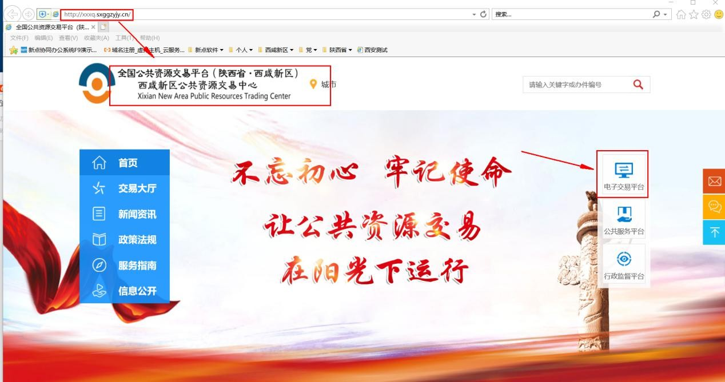

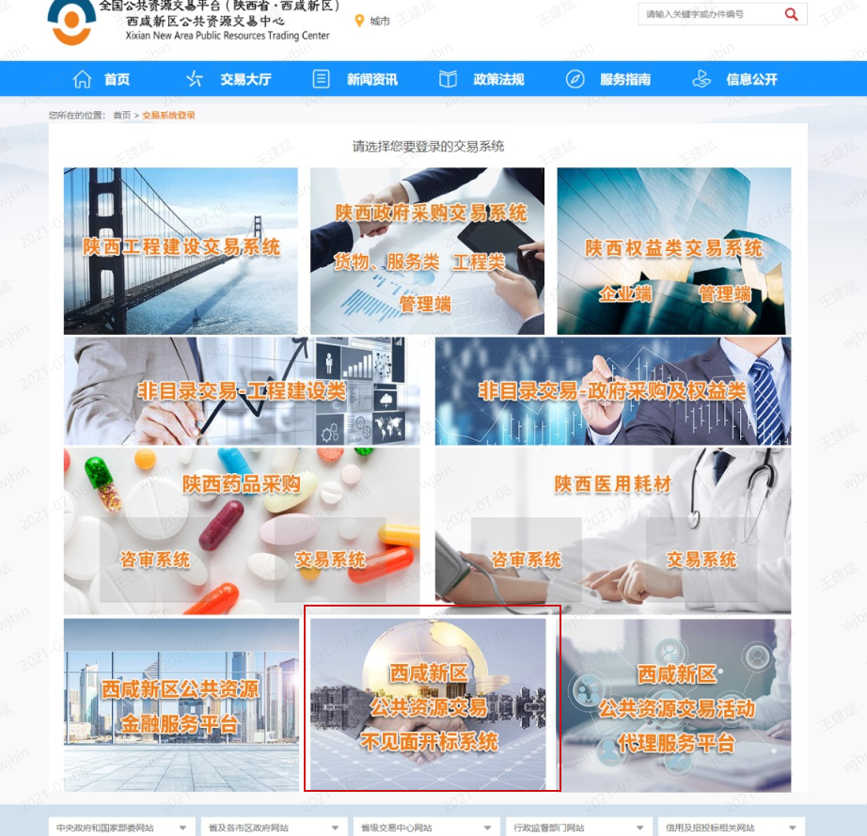
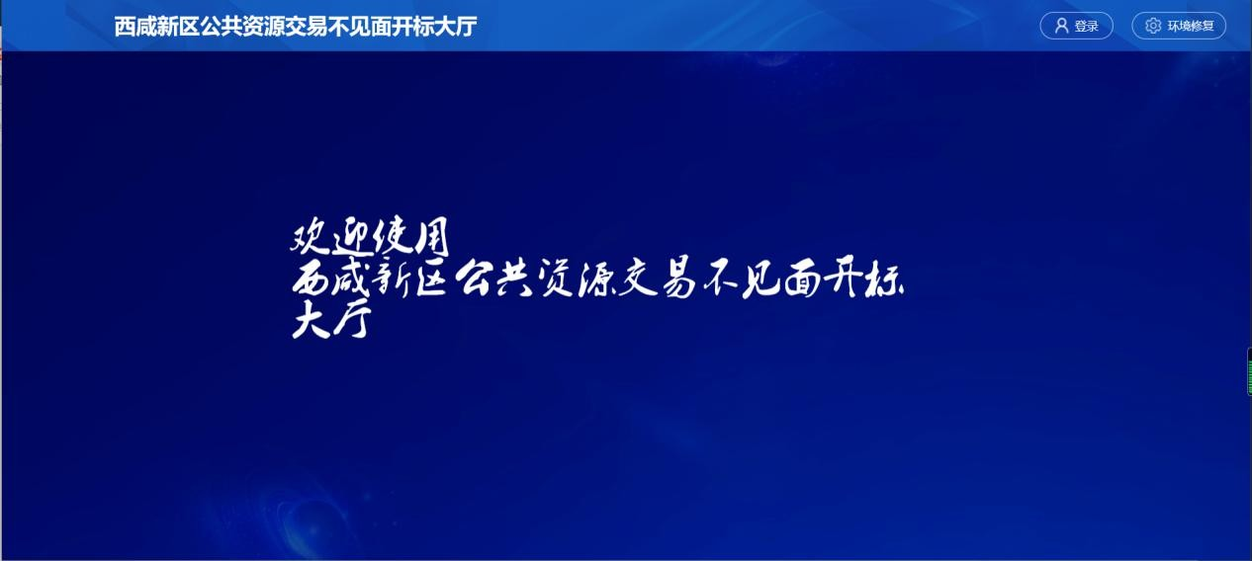
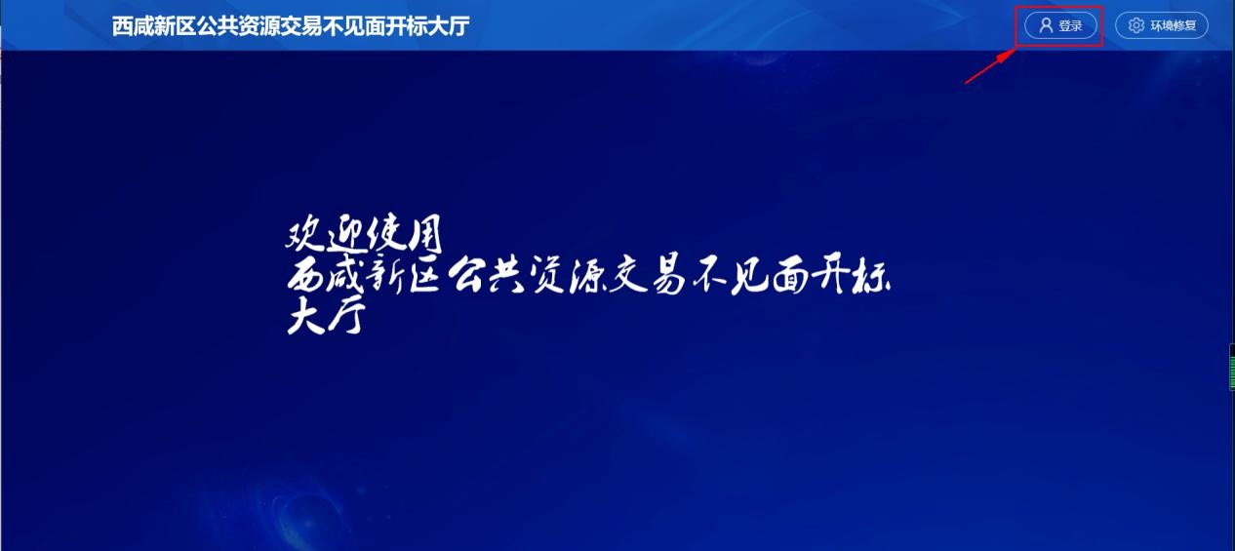
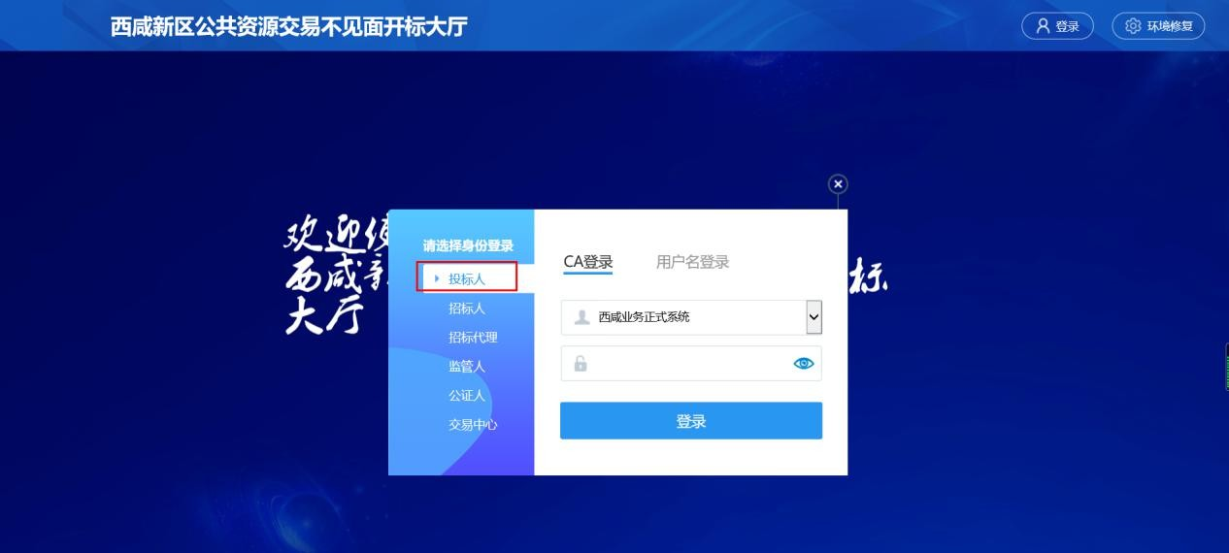
2、点击【登陆】---挑选供应商身份使用 CA 锁登陆系统。
备注：推荐使用 IE11 浏览器，

二、开标流程

1、我的项目

1.6.1.在我的项目里面找到等待开标的项目，点击进入不见面开标会议室。
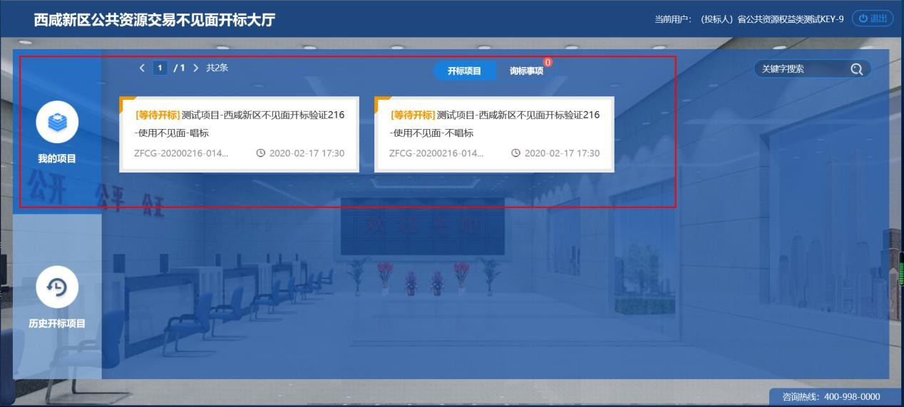

阅读开标流程

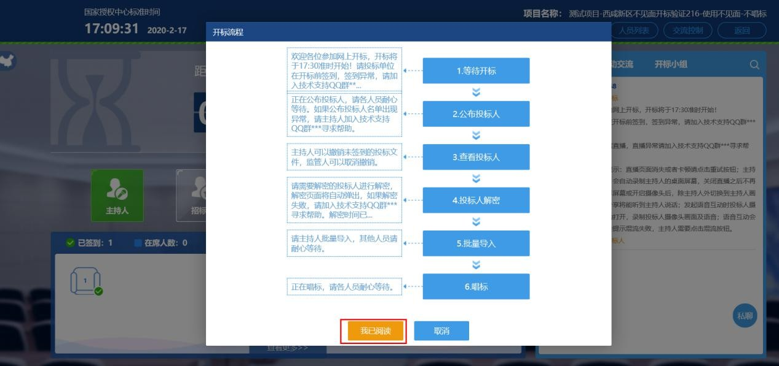
供应商阅读开标流程，并在开标倒计时结束先完成在线签到。
点击签到打开信息录入页面，完成相关信息录入后，点击签到即可完成签到。
备注：供应商须在投标截止时间前完成在线签到工作，否则无法参加不见面开标。
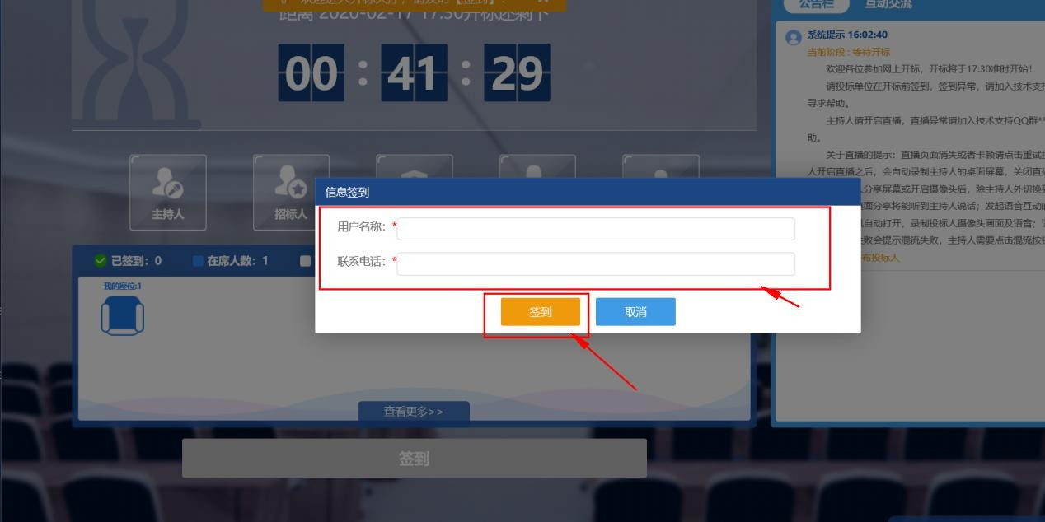

1.7.公布供应商

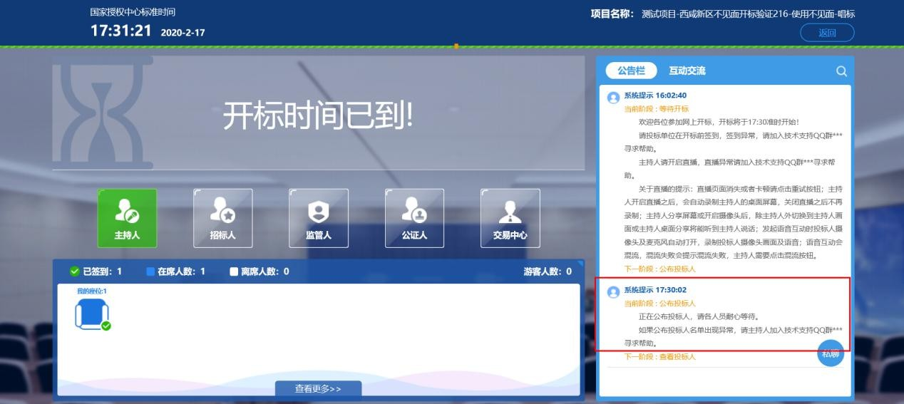
开标时间到了后，系统会在右侧公告栏给出提醒，等待公布供应商
供应商公布完成后，供应商名单有图标展示模式和列表展示模式，可根据自己意愿进行切换。
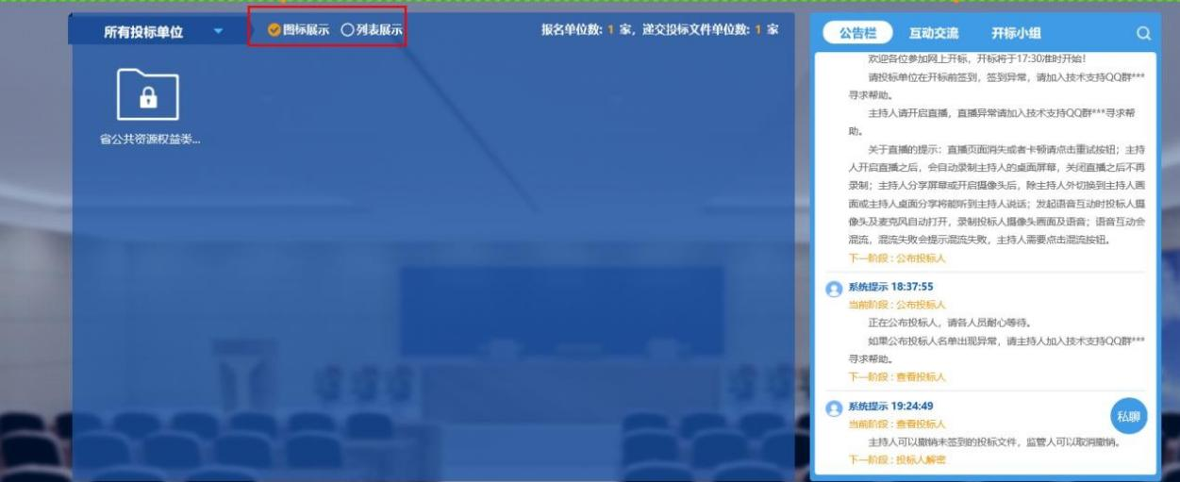
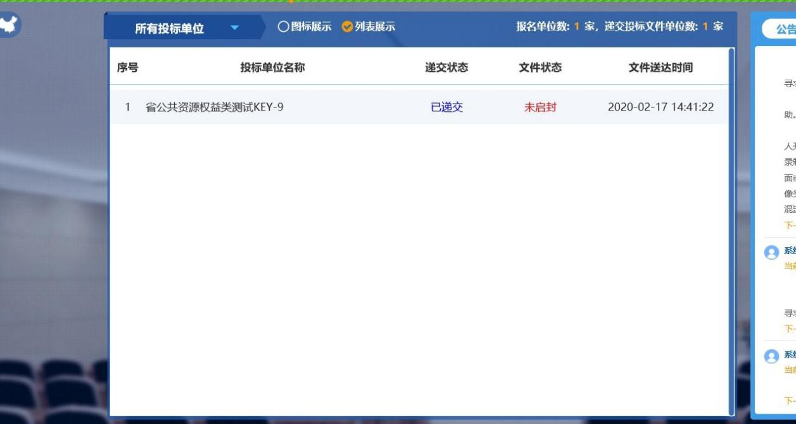

1.8.远程解密

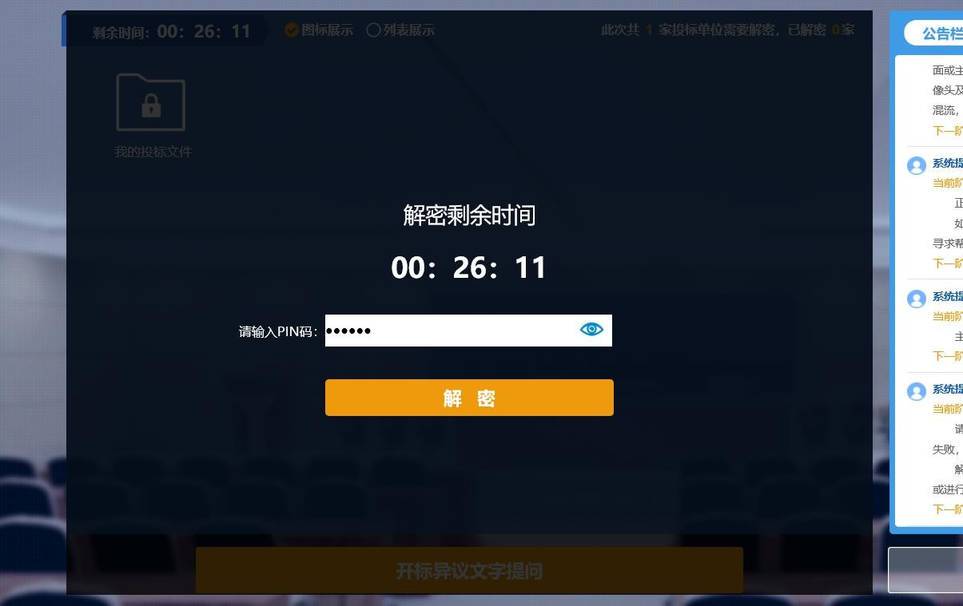
代理进入解密阶段后，供应商需在规定时间内进行远程解密操作。
解密成功后图标展示页面会显示一个绿色的解锁图标，列表页面会直接显示蓝色的解密成功。
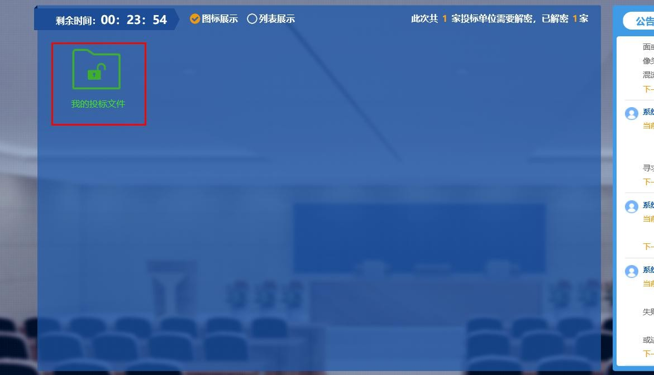
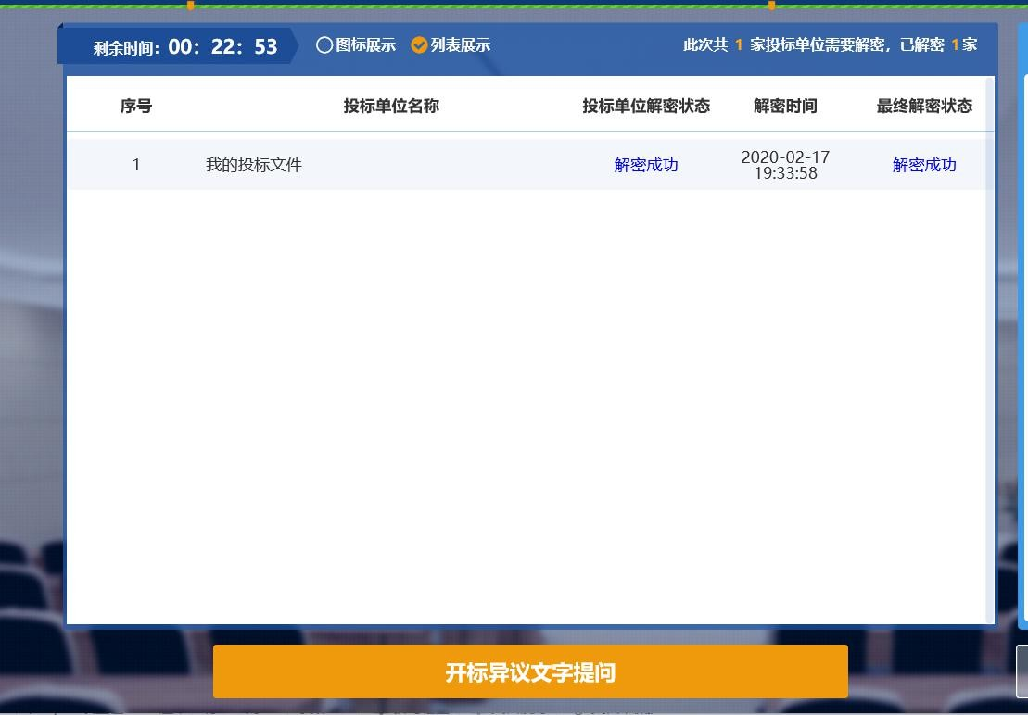

1.9.公布开标结果
解密成功后供应商可在线等待，等待公布开标结果。
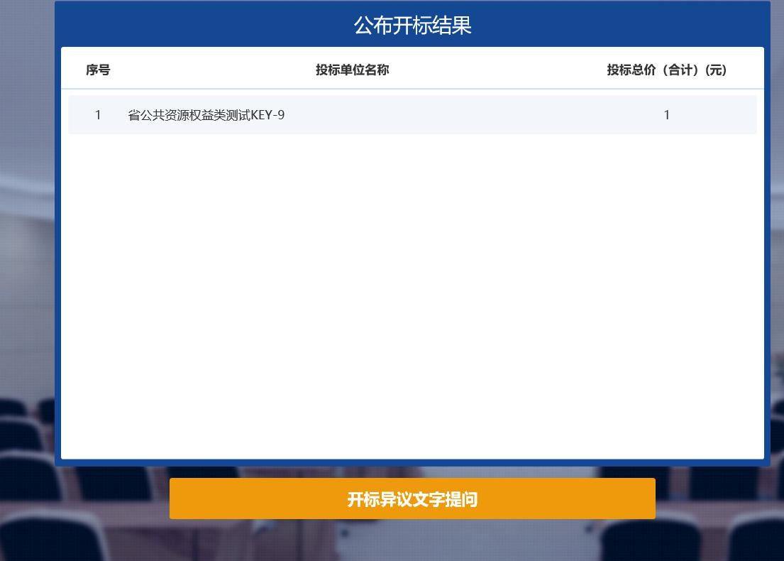

1.10.开标结束

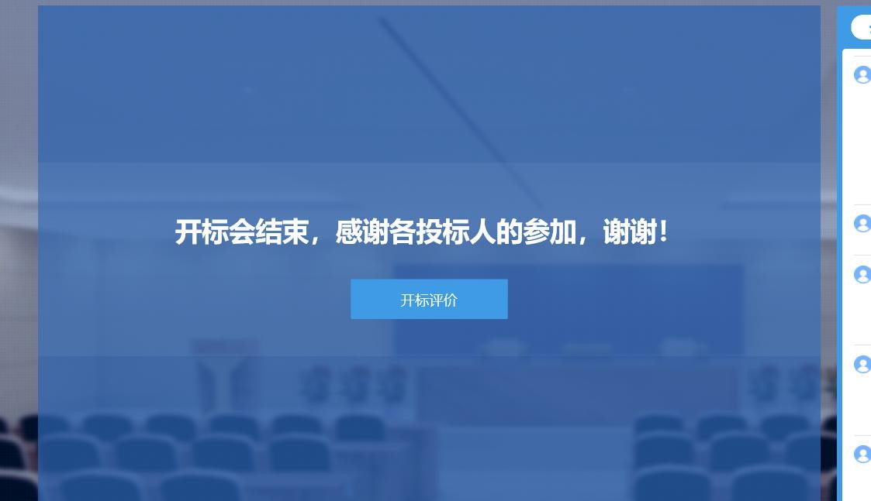
开标结束后供应商可对开标过程进行评价。

其他功能介绍

互动交流
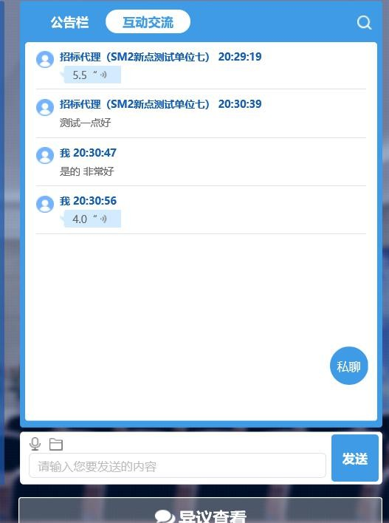
供应商可在互动交流页面查看代理机构发出的文字、语音信息，当代理发起群聊的时候，供应商可以文字、语音方式在其中进行响应或回复。
当代理开启私聊，并有人向供应商发送了私聊信息后，供应商端会在左下角看到有私聊提醒， 点击即可与其进行私聊。
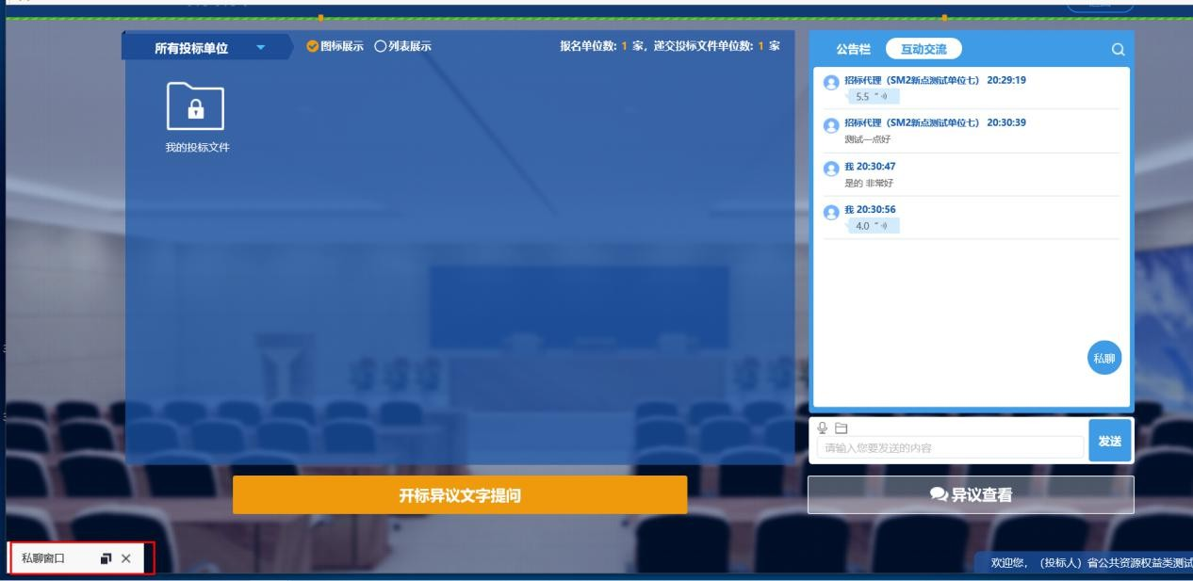

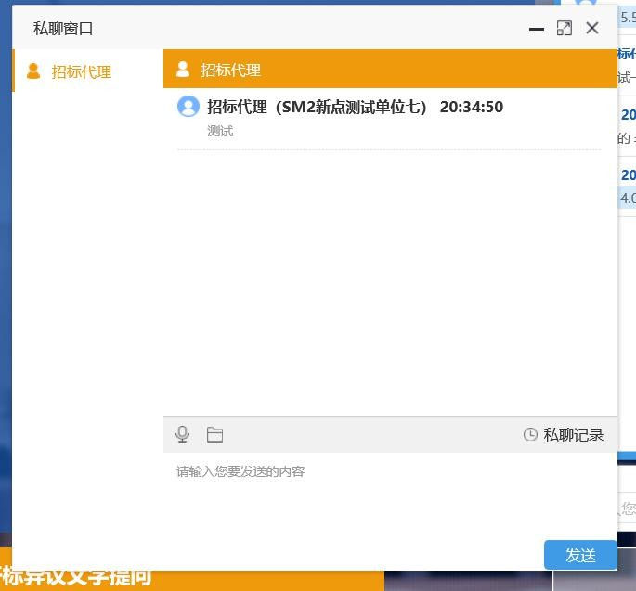

开标异议文字提问
供应商可通过开标异议文字提问向代理机构提出异议
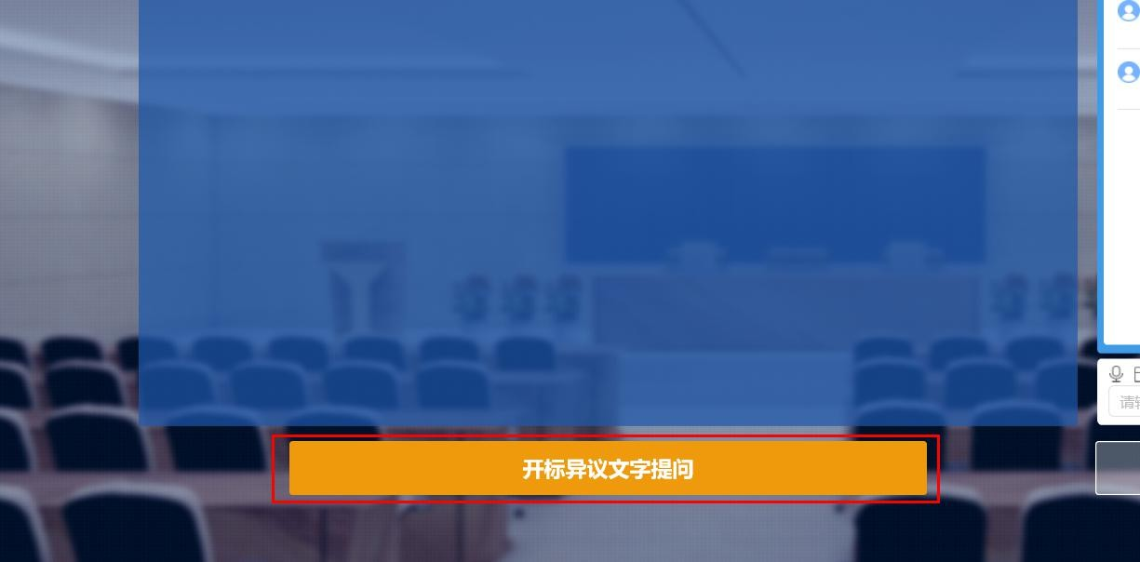

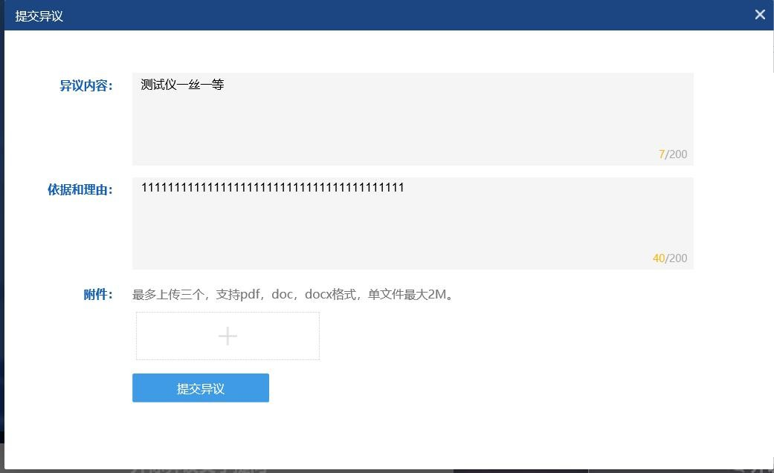
填写异议内容、依据和理由，有相关附件支撑的课上传相关附件。

异议查看

供应商可通过异议查看功能查看自己或其他供应商提出的异议及代理回复内容。
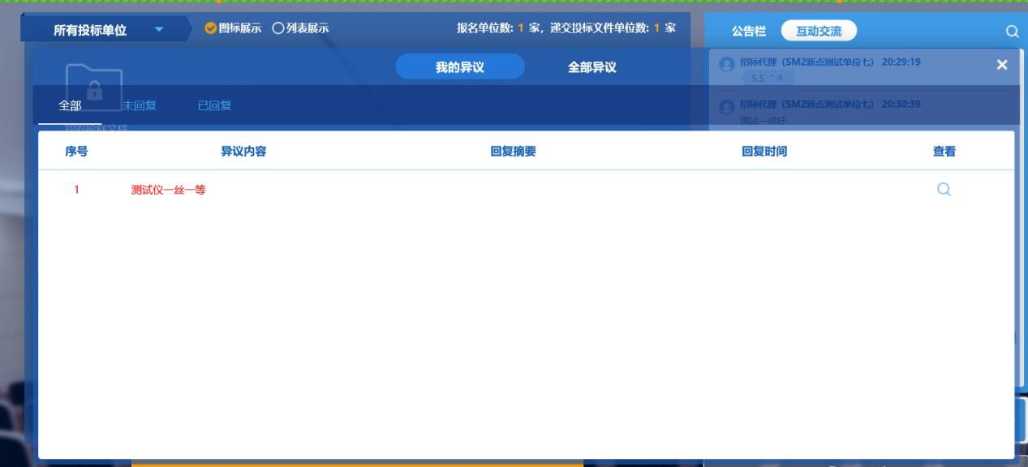
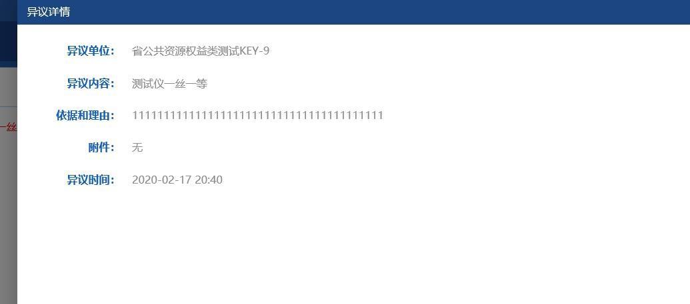

直播画面切换

供应商可自由切换直播画面为主持人画面还是桌面共享画面
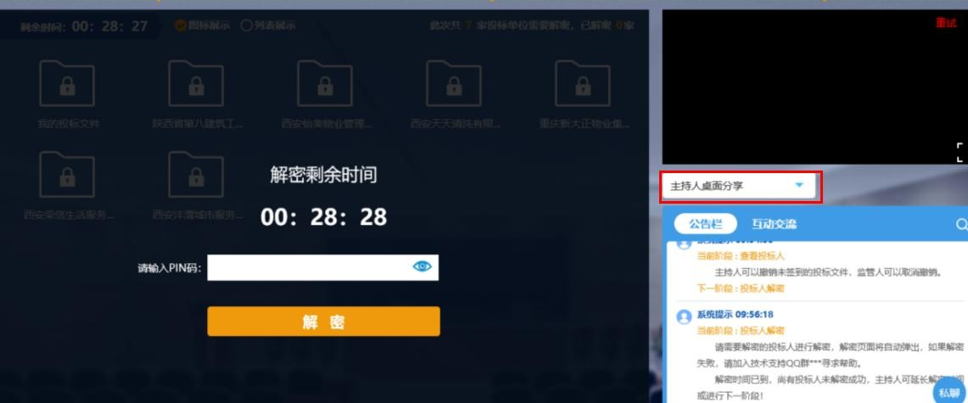

四、注意事项
1、为顺利实现本项目开评标的远程交互，建议供应商配置的硬件设施有：高配置电脑、高速稳定的网络、电源（不间断）、CA 锁、音视频设备（话筒、耳麦、高清摄像头、音响），浏览器要求使用 IE11 浏览器，且电脑已经正确安装了陕西省公共资源 CA 驱动。
2、建议供应商在开标前 1 小时内登录不见面开标大厅，并及时签到（开标前 60 分钟开始签到），否则将无法参与不见面开标活动。
3、供应商需注意 CA 锁一定要提前准备好，并确保 CA 锁为制作投标文件的 CA 锁。
4、及时关注右侧公告及互动栏目信息，并尽快做出响应。

陕西贞吉建设项目管理有限公司

地 址：西安市经开区未央路赛高国际D座5层503室
邮 编：710000
电 话：029-86679931
财务电话：029-86558169
电子邮箱：zhenjizb@163.com

